




ՀՀ տարածքային կառավարման և զարգացման նախարարություն

ՀԱՄԱՅՆՔԱՅԻՆ ԿԱՌԱՎԱՐՄԱՆ ՏԵՂԵԿԱՏՎԱԿԱՆ ՀԱՄԱԿԱՐԳԻ ՄԻՋՈՑՈՎ ՎԱՐՉԱԿԱՆ ՂԵԿԱՎԱՐՆԵՐԻ ԿՈՂՄԻՑ
ՏՐԱՄԱԴՐՎՈՂ ԾԱՌԱՅՈՒԹՅՈՒՆՆԵՐԻ ԸՆԹԱՑԱԿԱՐԳԵՐ


Ծառայություն N 1
«ԴԻՄՈՒՄՆԵՐԻ, ՀԱՅՏԵՐԻ ԸՆԴՈՒՆՈՒՄ ԵՎ ԳՐԱՆՑՈՒՄ, ՊԱՏԱՍԽԱՆՆԵՐԻ ՏՐԱՄԱԴՐՈՒՄ»
Ծառայություն N 2
«ՏԵՂԱԿԱՆՔՆԵՐԻ ՏՐԱՄԱԴՐՈՒՄ»

Ծառայություն N 3
«ՀՈՂԻ ՀԱՐԿԻ ԵՎ ԳՈՒՅՔԱՀԱՐԿԻ ՀԱՐԿԱՅԻՆ ՊԱՐՏԱՎՈՐՈՒԹՅՈՒՆՆԵՐԻ ՎԵՐԱԲԵՐՅԱԼ ՏԵՂԵԿԱՏՎՈՒԹՅԱՆ ԵՎ ՏԵՂԵԿԱՆՔՆԵՐԻ ՏՐԱՄԱԴՐՈՒՄ»

Ծառայություն N 4
«ԹՈՒՅԼՏՎՈՒԹՅՈՒՆՆԵՐԻ ՏՐԱՄԱԴՐՈՒՄ»

Երևան 2017թ.
ԲՈՎԱՆԴԱԿՈՒԹՅՈՒՆ

Ծառայություն N 1. «ԴԻՄՈՒՄՆԵՐԻ, ՀԱՅՏԵՐԻ ԸՆԴՈՒՆՈՒՄ ԵՎ ԳՐԱՆՑՈՒՄ, ՊԱՏԱՍԽԱՆՆԵՐԻ ՏՐԱՄԱԴՐՈՒՄ»

Ծառայություն N 2. «ՏԵՂԵԿԱՆՔՆԵՐԻ ՏՐԱՄԱԴՐՈՒՄ»

Ծառայություն N 3. «ՀՈՂԻ ՀԱՐԿԻ ԵՎ ԳՈՒՅՔԱՀԱՐԿԻ ՀԱՐԿԱՅԻՆ ՊԱՐՏԱՎՈՐՈՒԹՅՈՒՆՆԵՐԻ ՎԵՐԱԲԵՐՅԱԼ ՏԵՂԵԿԱՏՎՈՒԹՅԱՆ ԵՎ ՏԵՂԵԿԱՆՔՆԵՐԻ ՏՐԱՄԱԴՐՈՒՄ»

Ծառայություն N 4. «ԹՈՒՅԼՏՎՈՒԹՅՈՒՆՆԵՐԻ ՏՐԱՄԱԴՐՈՒՄ»

ՀՀ տարածքային կառավարման և զարգացման նախարարություն

ՀԱՄԱՅՆՔԱՅԻՆ ԿԱՌԱՎԱՐՄԱՆ ՏԵՂԵԿԱՏՎԱԿԱՆ ՀԱՄԱԿԱՐԳԻ ՄԻՋՈՑՈՎ ՎԱՐՉԱԿԱՆ ՂԵԿԱՎԱՐՆԵՐԻ ԿՈՂՄԻՑ
ՏՐԱՄԱԴՐՎՈՂ ԾԱՌԱՅՈՒԹՅՈՒՆՆԵՐ

Ծառայություն N 1. «ԴԻՄՈՒՄՆԵՐԻ, ՀԱՅՏԵՐԻ ԸՆԴՈՒՆՈՒՄ ԵՎ ԳՐԱՆՑՈՒՄ, ՊԱՏԱՍԽԱՆՆԵՐԻ ՏՐԱՄԱԴՐՈՒՄ»

ԸՆԹԱՑԱԿԱՐԳ

Մշակված է
«Տեղեկատվական համակարգերի զարգացման և վերապատրաստման կենտրոն» ՀԿ կողմից

Երևան 2017թ.

Քաղաքացիների և իրավաբանական անձանց կողմից ստացված բոլոր դիմումները, հայտերը և գրությունները (այսուհետ` Փաստաթղթեր)` հասցեագրված համայնքի ղեկավարին (կամ համայնքապետարանին) ենթակա են գրանցման և կառավարման ՀԿՏՀ «Փաստաթղթաշրջանառություն» բաղադրիչի միջոցով:

- Դիմումների, հայտերի և գրությունների ընդունում և գրանցում
Բնակավայրերում Փաստաթղթերը ընդունվում, գրանցվում և պահպանվում են վարչական ղեկավարի, կամ օպերատորի կողմից:

Ընդունված փաստաթղթերը Համայնքային կառավարման տեղեկատվական համակարգում (ՀԿՏՀ-ում) գրանցելու համար անհրաժեշտ է.
- Պատկերամուտի (սկաներ) միջոցով ընդունված դիմումը (հայտը կամ գրությունը), ինչպես նաև բոլոր կից փաստաթղթերը (օրինակ` անձնագրի պատճենը, տեղեկանքը և այլն) մուտքագրել համակարգիչ (սկանավորել) և պահպանել համակարգչի համապատասխան թղթապանակում pdf ձևաչափի (ֆորմատի) առանձին ֆայլերի տեսքով:
- Ընդունված փաստաթղթերը գրանցել ՀԿՏՀ «Փաստաթղթաշրջանառության» ենթահամակարգի ՄՏԻՑ-ներ բաժնում` որպես «Մտից» գրություն:

  - ՀԿՏՀ գլխավոր ընտրանու «Փաստաթղթաշրջանառության» բաժնից ընտրել և մկնիկի սեղմմամբ բացել «Մտիցներ» էջը:

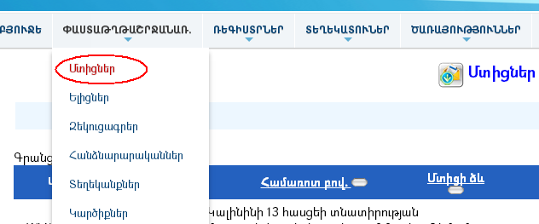

  - Բացված էջում սեղմել (ավելացնել) կոճակը, ինչից հետո կբացվի փաստաթղթի գրանցման էջը.
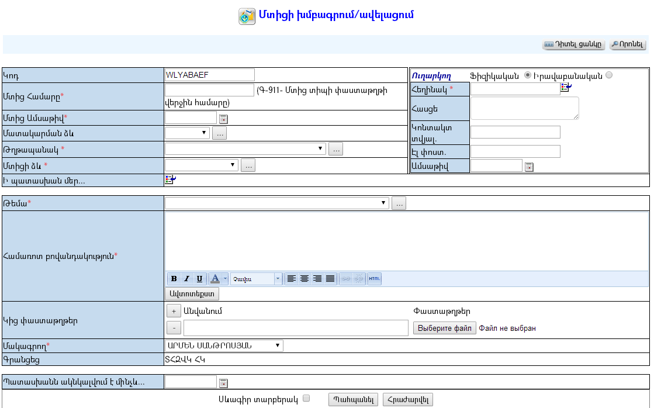

Լրացվող դաշտերը (էջում *-ով նշված դաշտերի լրացումը պարտադիր է)`
- Կոդ – Այն ինքնաշխատ գեներացվում է համակարգի կողմից:
- Մտից համար - Լրացվում է մտից գրության համարը:
- Մտից ամսաթիվ - Լրացվում է մտից գրության ընդունման ամսաթիվը.
- Մատակարարման ձև – Ցանկից ընտրվում է մտից գրության մատակարարման ձևը: Եթե այն ցանկում չկա, կարելի է ավելացնել` սեղմելով կոճակը, որը նոր պատուհանում կբացի տեղեկատուի էջը: (Մանրամասն տես` «ՀԿՏՀ Օգտագործողի ձեռնարկի» Տեղեկատուներ բաժինը):
- Թղթապանակ - Ցանկից ընտրվում է թղթապանակը: Եթե այն ցանկում չկա, կարելի է ավելացնել` սեղմելով կոճակը, որը նոր պատուհանում կբացի տեղեկատուի էջը:
- Մտիցի ձև – Ցանկից ընտրվում է մտից գրության ձևը: Եթե այն ցանկում չկա, կարելի է ավելացնել` սեղմելով կոճակը, որը նոր պատուհանում կբացի տեղեկատուի էջը:
- Ուղարկող – Ընտրվում է, թե գրություն ուղարկողը ֆիզիկական, թե իրավաբանական անձ է.
- Հեղինակ – Ներդնելու համար անհրաժեշտ է սեղմել (ներդնել) կոճակը, որից հետո հարկ է որոնել և ներդնել ուղարկողին: Եթե ֆիզիկական կամ իրավաբանական անձի տվյալները համակարգում բացակայում են, ապա դրանք պետք է նախապես գրանցվեն (Մանրամասն տես`«ՀԿՏՀ Օգտագործողի ձեռնարկի» Համայնքի ֆիզիկական անձանց ռեգիստր և Ձեռնարկությունների, հիմնարկների և կազմակերպությունների ռեգիստր բաժինները):
- Հասցե - Լրացվում է մտից գրության հեղինակի հասցեն /լրացվում է ինքնաշխատ եղանակով` ուղարկողին ներդնելու ժամանակ/:
- Կատարողներ – Լրացվում է մտից գրության կատարող(ներ)ի անուն(ներ)ը (միայն իրավաբանական անձանց համար):
- Կոնտակտային տվյալ. – Լրացվում են մտից գրության կատարողների կոնտակտային տվյալները:
- Ելիցի համար – Լրացվում է ելիցի համարը (միայն իրավաբանական անձանց համար):
- Ելիցի ամսաթիվ – Լրացվում է ելիցի ամսաթիվը (միայն իրավաբանական անձանց համար):
- Ի պատասխան մեր... – Եթե ստացված մտիցը հանդիսանում է տվյալ համայնքապետարանի կողմից ուղարկված ելիցի պատասխան, ապա ելիցների ցանկից ներդրվում է այդ ելից գրությունը, որն ապահովում է փաստաթղթերի կապը: Ներդնելու համար անհրաժեշտ է սեղմել (ներդնել) կոճակը, որից հետո բացվող ցանկից ներդնել ելիցը:
- Թեմա - Ցանկից ընտրվում է մտից գրության թեման: Եթե այն ցանկում չկա` կարելի է ավելացնել` սեղմելով կոճակը, որը նոր պատուհանում կբացի տեղեկատուի էջը: (Մանրամասն տես` «ՀԿՏՀ Օգտագործողի ձեռնարկի» Տեղեկատուներ բաժինը):
- Համառոտ բովանդակություն – Լրացվում է մտից գրության համառոտ բովանդակությունը (հարմար է օգտվել Ավտոտեքստ կոճակից):
- Կից փաստաթղթեր - Այս դաշտի միջոցով կցվում են նախապես սկանավորված գրության և բոլոր կից փաստաթղթերի ֆայլերը: Փաստաթղթերը կցելու համար անհրաժեշտ է սեղմել Browse կոճակը, այնուհետև ընտրելով ֆայլը` սեղմել Open կոճակը: Բեռնավորվող ֆայլը կարող է ունենալ միայն փաստաթղթերին հատուկ ձևաչափ /pdf, doc, docx, xls, xlsx, txt/, ինչպես նաև կարող է լինել գրաֆիկական ֆայլ /*.jpg, *.bmp, *.gif /: Եթե կցվող ֆայլերը շատ են, ապա անհրաժեշտ է + կոճակով ավելացնել նոր ֆայլ կցելու հնարավորություն:
- Մակագրող – Ցանկից ընտրվում է այն օգտագործողը, ով հանդիսանում է տվյալ մտիցի մակագրողը /օրինակ համայնքի ղեկավարը/: Որպեսզի ցանկում երևա մակագրողի անուն ազգանունը` անհրաժեշտ է տվյալ օգտագործողին ՀԿՏՀ իրավասությունների տրամադրման մասում տալ «մակագրողի» իրավասություն:
- Գրանցող – Ինքնաշխատ լրացվում է տվյալ մտից գրությունը գրանցող օգտագործողի անուն ազգանունը:
- Պատասխանն ակնկալվում է մինչև... – Լրացվում է պատասխանի ակնկալման ամսաթիվը (պարտադիր չէ):
- Սևագիր տարբերակ նշելիս՝ փաստաթուղթը չի համարվում վերջնական լրացված, չի ուղարկվում ստորագրողին/մակագրողին/՝ որպես պատրաստի փաստաթուղթ: Ավտոմատ համարակալման դեպքում համարակալում չի ստանում:
Ավելացնելու համար անհրաժեշտ է սեղմել «Պահպանել» կոճակը, իսկ հրաժարվելու համար` «Հրաժարվել» կոճակը:
Դիմումատուն կարող է առցանց հետևել իր գրության ընթացքին կամ տեսնել դիմումի պատասխանը: Դրա համար անհրաժեշտ է դիմումատուին տրամադրել «Փաստաթղթի գրանցման ստացական»: Ստացականում նկարագրված է, թե ինչ եղանակով դիմումատուն կարող է հետևել իր գրության ընթացքին կամ տեսնել դիմումի պատասխանը:
  - Փաստաթղթի գրանցման ստացական ստանալու համար անհրաժեշտ է մտից գրության դիտման էջում սեղմել ձախ կողմում պատկերված կոճակը:
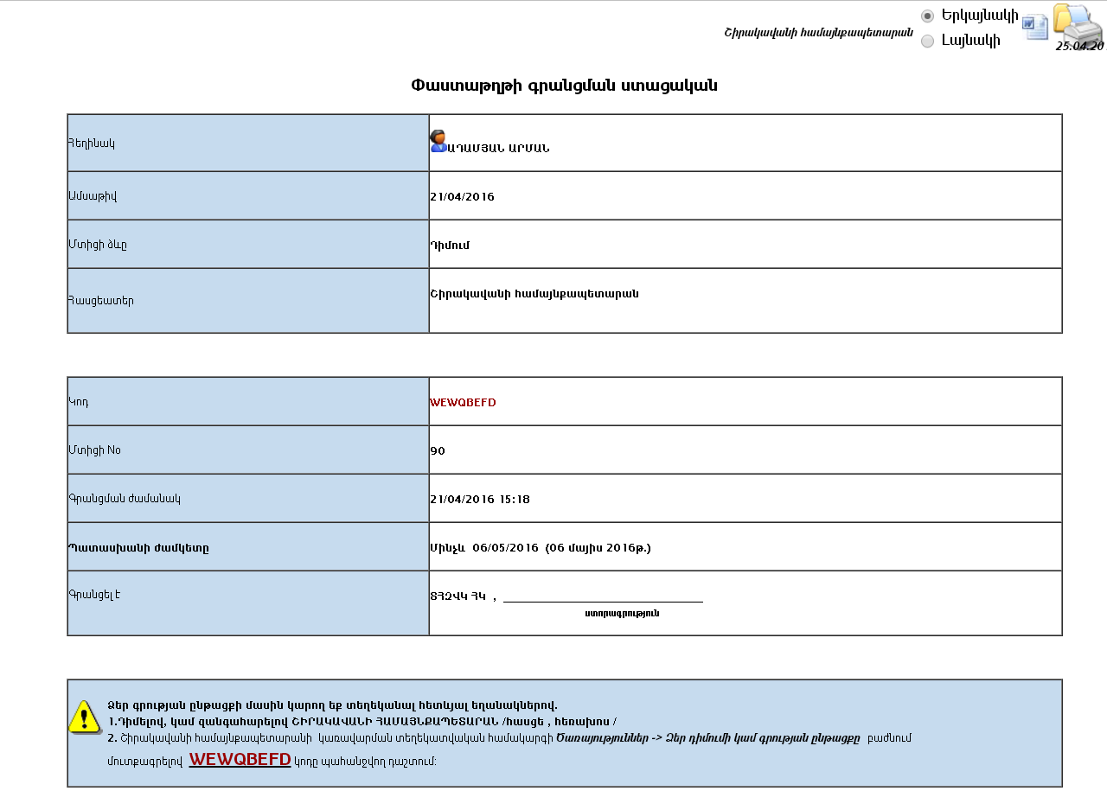
Ստացականում նշված ծածկագրի օգնությամբ դիմումատուն կարող է համայնքային կայքի միջոցով հետևել դիմումի կատարման ընթացքին, ինչպես նաև սեփական համակարգչի միջոցով ներբեռնել և տպել պատասխան գրությունը, կցված փաստաթղթերը կամ կայացված որոշումները:
  - Եթե դիմումատուն տրամադրել է իր էլեկտրոնային փոստի հասցեն և այն գրանցված է բնակչության ռեգիստրում (ֆիզիկական անձանց պարագայում) կամ կազմակերպությունների ռեգիստրում (իրավաբանական անձանց պարագայում), ապա մտից գրության դիտման էջում անհրաժեշտ է սեղմել կոճակը, ինչից հետո ինքնաշխատ կձևավորվի համապատասխան գրությունը, և սեղմելով կոճակը, նամակը կառաքվի դիմումատուին: Նամակի մեջ նկարագրված է, թե ինչ եղանակով դիմումատուն կարող է հետևել իր գրության ընթացքին և տեսնել պատասխանը:
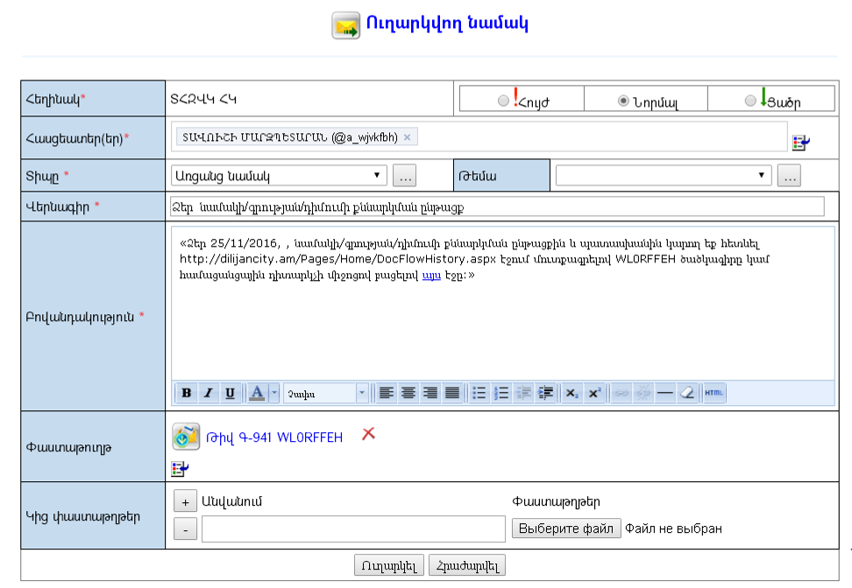
Մտից գրությունը գրանցելուց հետո «Մակագրողը» (օրինակ` համայնքի ղեկավարը) ստանում է նամակ մտից գրության գրանցման մասին և համապատասխան աշխատակցին կարող է համակարգի միջոցով տալ «Հանձնարարական»: Ստացված հանձնարարականի (հանձնարարականների) հիման վրա համայնքապետարանի աշխատակիցները իրականացնում են համապատասխան գործողություններ, որոնց արդյունքում մշակված փաստաթղթերը ենթակա են դիմումատուին տրամադրմանը:

- Պատասխանների տրամադրում
ՀԿՏՀ-ում գրանցված դիմումների, հայտերի և գրությունների կառավարման արդյունքում կարող են պատրաստվել և դիմումատուներին ի պատասխան տրամադրվել պատասխան «Ելից» գրություններ, ՏԻՄ-երի կողմից ընդունված իրավական ակտեր, համայնքի տարածքում տարատեսակ գործունեություն իրականացնելու թույլտվություններ, տեղեկանքներ և այլն: Ընդ որում բացառությամբ որոշ տեղեկանքների (տես' Ծառայություն N 2 ընթացակարգը) մնացած արդյունքները ստեղծվում են համայնքապետարանի կենտրոնական աշխատակազմի կողմից:
Պատասխանների տրամադրումը իրականացվում է վարչական ղեկավարի (կամ օպերատորի) կողմից: Վերջիններս, ի թիվս այլ հնարավորությունների, Մտիցի «Փաստաթղթերի պատմություն» բաժնից տեղեկանում են պատասխանների (ելից, որոշումներ, թույլտվություններ) մասին` սեղմելով մտից գրությունների ցուցակային էջի «պատմություն» կոճակը:
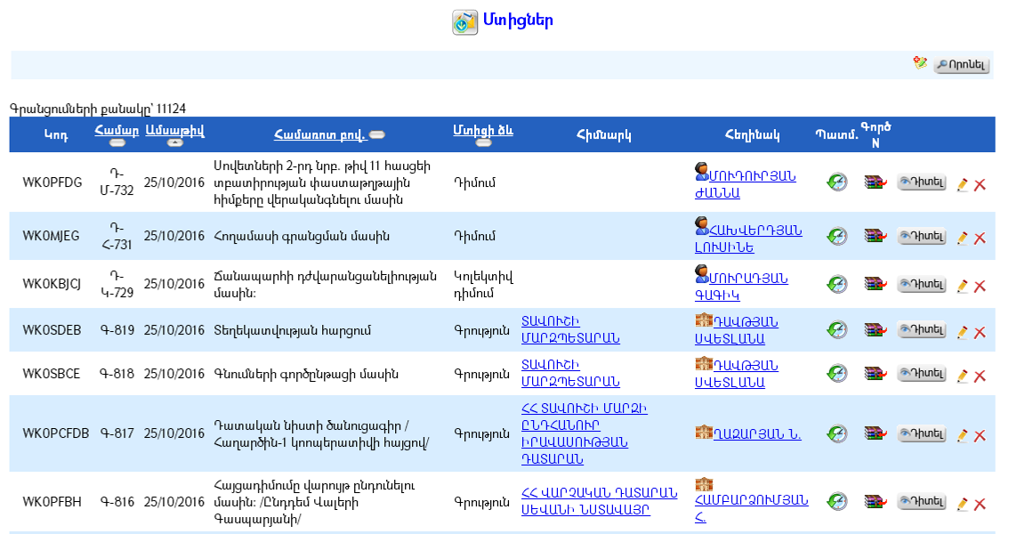

«Փաստաթղթերի պատմությունը» կարելի է դիտել նաև՝ բացելով մտից գրության դիտման էջի ներդիրը, որից հետո կբացվի հետևյալ էջը.

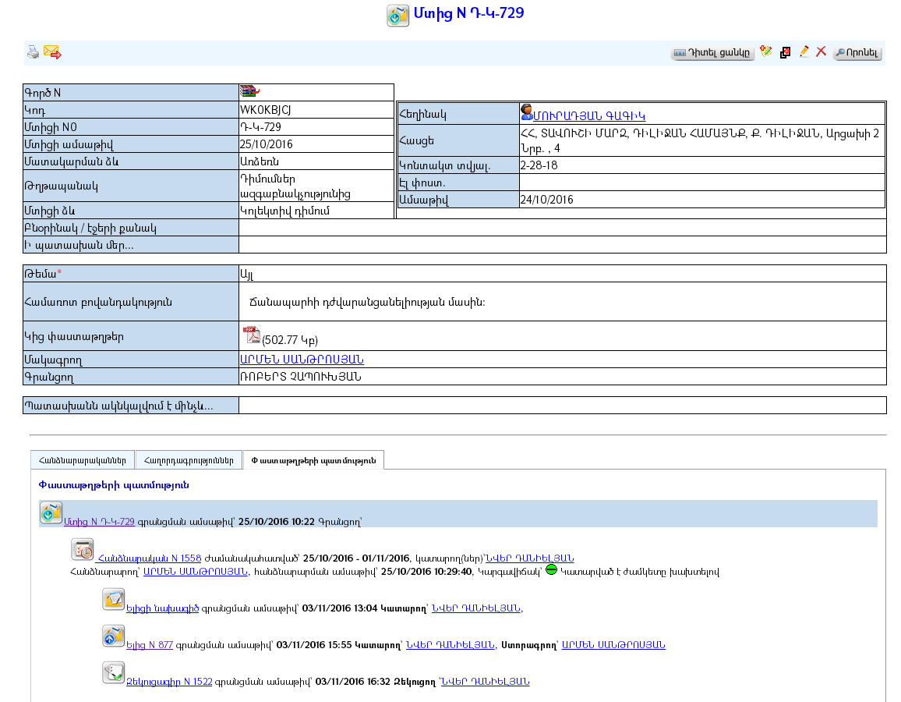
Այնուհետև անհրաժեշտ է.
- սեղմել Ելիցի  (կամ հնարավոր է նաև որոշման և այլ տիպի փաստաթղթի) հղման վրա, որից հետո կբացվի ելից գրության դիտման էջը.
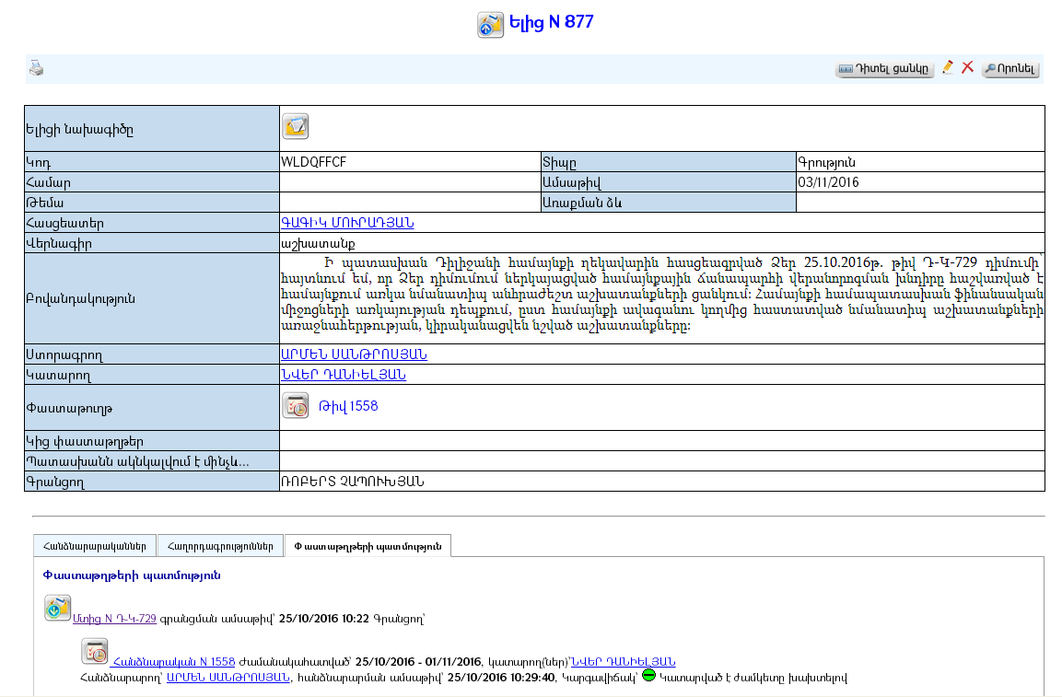
- Ելից գրությունը արտածել տպման տարբերակ` սեղմելով կոճակը: Առանձին պատուհանում կբացվի գրության տպման տարբերակը` պատրաստված համայնքապետարանի գրությունների պաշտոնական ձևաթղթի վրա, որում նշված են համայնքապետարանի կոնտակտային տվյալները, գրության համարը, ամսաթիվը, հասցեատիրոջ տվյալները, ստորագրողի անունը, ազգանունը, կատարողի տվյալները.
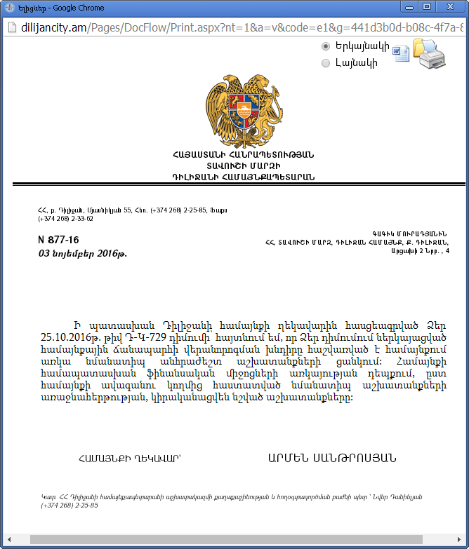
- տպել ելից գրությունը (հնարավոր է տպել միանգամից` սեղմելով  պատկերակի վրա, կամ արտահանել գրությունը MS Word ծրագիր` սեղմելով պատկերակի վրա: Արտահանված գրությունը MS Word ծրագրով կարելի է տպել թղթի վրա, ինչպես նաև պահպանել համակարգչում *.doc կամ *.docx ձևաչափի ֆայլի տեսքով):
- ստորագրել և կնքել տպված ելից գրությունը (եթե վարչական ղեկավարը ունի իրավունք և եթե առկա է կնիք)
- ելից գրությունը տրամադրել դիմումատուին:
Եթե որպես դիմումի պատասխան դիմումատուին պետք է տրամադրվի օրինակ համայնքի ղեկավարի կամ համայնքի ավագանու որոշում, ապա գրանցված դիմումի «Փաստաթղթաշրջանառության պատմություն» բաժնից անհրաժեշտ է ընտրել օրինակ համայնքի ղեկավարի որոշման հղումը և այն բացել.

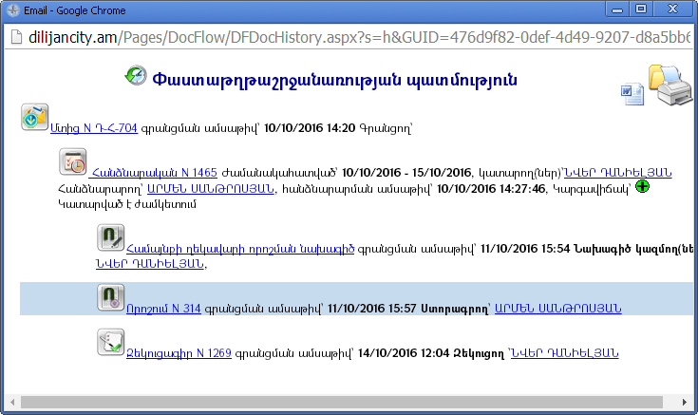

Բացվող էջում կարտացոլվի համայնքի ղեկավարի որոշումը, որը պատրաստվել է ի պատասխան ՀԿՏՀ-ում գրանցված դիմումի.
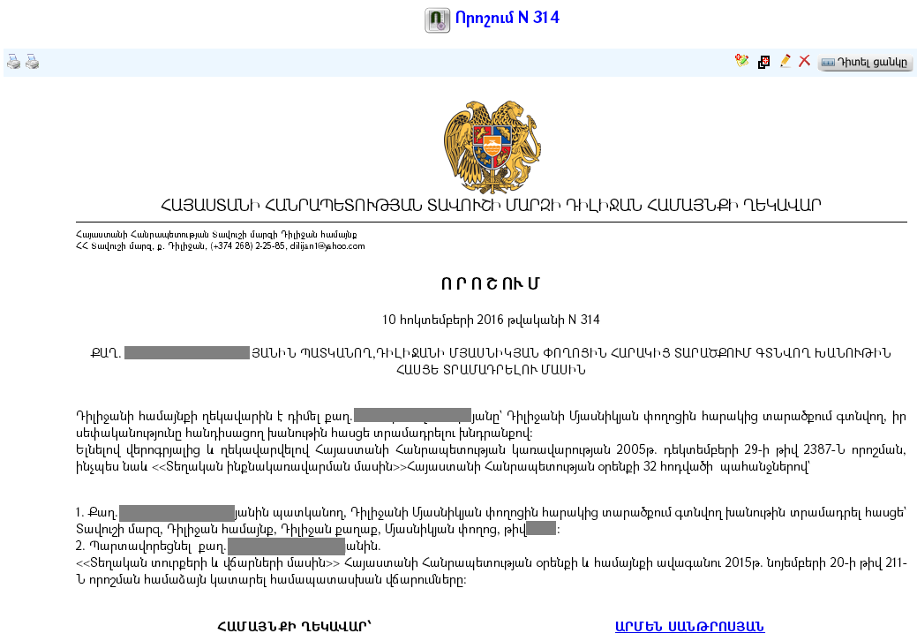
Որոշումը տպման տարբերակ արտածելու համար անհրաժեշտ է սեղմել առաջին կոճակը: Առանձին պատուհանում կբացվի որոշման տպման տարբերակը:
Որոշումից քաղվածքը տպման տարբերակ արտածելու համար անհրաժեշտ է սեղմել երկրորդ կոճակը: Առանձին պատուհանում կբացվի որոշումից քաղվածքի տպման տարբերեկը:
Տպված որոշումը կամ քաղվածքը կարող է տրամադրվել դիմումատուին:
ՀՀ տարածքային կառավարման և զարգացման նախարարություն

ՀԱՄԱՅՆՔԱՅԻՆ ԿԱՌԱՎԱՐՄԱՆ ՏԵՂԵԿԱՏՎԱԿԱՆ ՀԱՄԱԿԱՐԳԻ ՄԻՋՈՑՈՎ ՎԱՐՉԱԿԱՆ ՂԵԿԱՎԱՐՆԵՐԻ ԿՈՂՄԻՑ
ՏՐԱՄԱԴՐՎՈՂ ԾԱՌԱՅՈՒԹՅՈՒՆՆԵՐ



Ծառայություն N 2. «ՏԵՂԵԿԱՆՔՆԵՐԻ ՏՐԱՄԱԴՐՈՒՄ»

ԸՆԹԱՑԱԿԱՐԳ

Մշակված է «Տեղեկատվական համակարգերի զարգացման և վերապատրաստման կենտրոն» ՀԿ կողմից

Երևան 2017թ.
Ծառայություն N 2
ՏԵՂԵԿԱՆՔՆԵՐԻ ՏՐԱՄԱԴՐՈՒՄ
Քաղաքացիների կամ իրավաբանական անձանց բանավոր կամ գրավոր (այդ թվում` էլեկտրոնային) դիմումների, հարցումների հիման վրա պատասխանները Համայնքային կառավարման տեղեկատվական համակարգի (ՀԿՏՀ) միջոցով կարող են տրամադրվել ինչպես թղթային տարբերակով` վավերացված ստորագրությամբ և կնիքով, (կամ շտամպով) ավանդական թղթային եղանակով, այնպես էլ էլեկտրոնային եղանակով` վավերացված էլեկտրոնային թվային ստորագրությամբ:
Եթե քաղաքացիների և իրավաբանական անձանց կողմից ստացվել է գրավոր (թղթային) դիմում՝ հասցեագրված համայնքի ղեկավարին (կամ համայնքապետարանին), ապա այն ենթակա է գրանցման և կառավարման ՀԿՏՀ «Փաստաթղթաշրջանառություն» բաղադրիչի միջոցով (Մանրամասն տես՝ Ծառայություն N 1. «Դիմումների, հայտերի և գրությունների ընդունում և գրանցում» բաժինը):

- Տեղեկանքների պատրաստում
- ՀԿՏՀ «Փաստաթղթաշրջանառություն» ներդիրից ընտրել «Տեղեկանքներ» բաժինը:
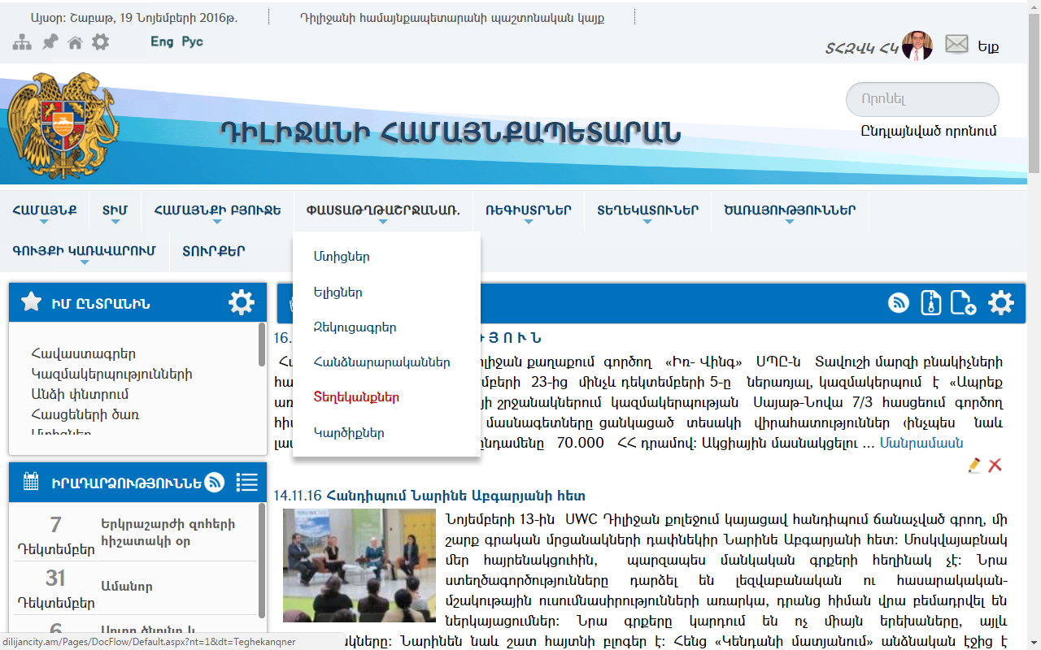
- Այնուհետև սեղմել «Ավելացնել» կոճակը, որից հետո կբացվի «Տեղեկանքների» գրանցման էջը:
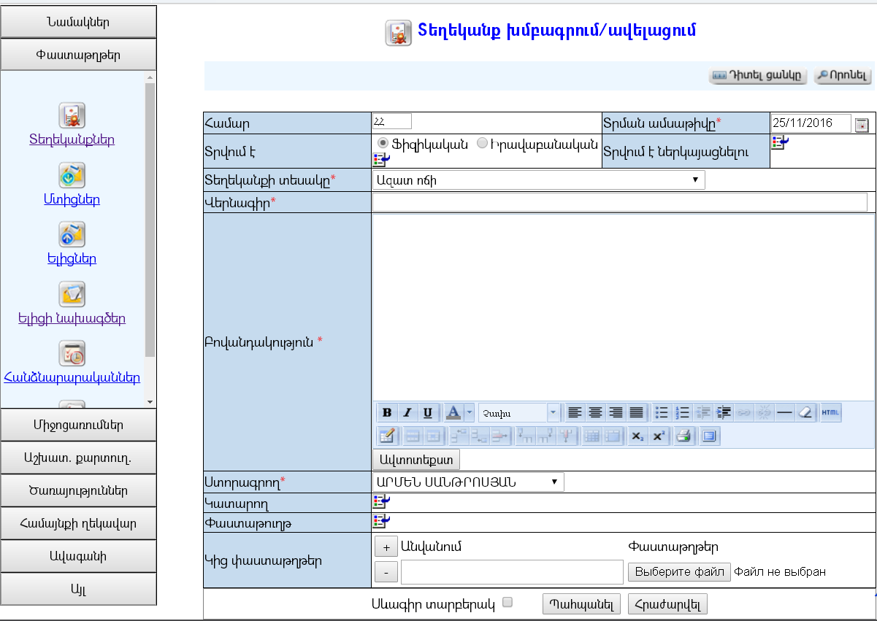
Լրացվող դաշտերը (էջում *-ով նշված դաշտերի լրացումը պարտադիր է)`

- Տրվում է - լրացվում է «Բնակչության» կամ «Կազմակերպությունների ռեգիստրից»՝ սեղմելով «Ներդնել» կոճակը:
Եթե ֆիզիկական կամ իրավաբանական անձի տվյալները համակարգում բացակայում են, ապա դրանք պետք է նախապես գրանցվեն (Մանրամասն տես` (Հավելված 1)
- Տրվում է ներկայացնելու - ներդրվում է այն կազմակերպությունը, ուր ներկայացվելու է տեղեկանքը:
- «Տեղեկանքի տեսակը» - ցուցակից կարելի է ընտրել տեղեկանքների հետևյալ տեսակները.
        - Ազատ ոճի - լրացվում է ազատ տեքստով
        - Ընտանիքի կազմի մասին
        - Ընտանիքի կազմի մասին (կարճ տարբերակ)
        - Բնակության վայրի մասին
        - Ընտանիքի կազմի, հողերի և անասունների քանակի մասին

Տեղեկանքի տեսակը ցուցակից ընտրելուց հետո ինքնաշխատ լրացվում է տեղեկանքի բովանդակությունը (բացի Ազատ ոճի տեղեկանքից):
Եթե տեղեկանքում առկա է թերի տեղեկատվություն, ապա պետք է սեղմել տեղեկանքի հասցեատիրոջ հղման վրա, ՀԿՏՀ «Բնակչության ռեգիստրում» լրացնել անհրաժեշտ տվյալները, ապա նոր ներդնել լրամշակված տվյալները: Լրամշակված տվյալները (օրինակ՝ դիմողի ընտանիքի կազմը) տեղեկանքում ստանալու համար անհրաժեշտ է բացվող ցանկից ընտրել տեղեկանքի այլ տեսակ, իսկ հետո կրկին ընտրել տեղեկանքի ցանկալի տեսակը: Այս դեպքում տեղեկանքում կարտացոլվեն լրամշակված տվյալները:
Խորհուրդ չի տրվում թերի տվյալները լրացնել (ուղղել) անմիջապես տեղեկանքում, քանի որ հաջորդ անգամ դրանք նորից լինելու են թերի տվյալների շտեմարանում առկա թերությունների պատճառով:
- «Ստորագրողը» ընտրվում է այն օգտագործողը, ով պետք է ստորագրի տվյալ տեղեկանքը /օրինակ համայնքի ղեկավարը կամ վարչական ղեկավարը/: Որպեսզի ցանկում երևա ստորագրողի անուն ազգանունը` անհրաժեշտ է տվյալ օգտագործողին ՀԿՏՀ իրավասությունների տրամադրման մասում տալ «մակագրողի» իրավասություն:

- Տեղեկանքների տրամադրում

Տեղեկանքների տրամադրումը հնարավոր է 4 եղանակով:

- Թղթային տարբերակով
- Էլեկտրոնային նամակի ձևով` առանց էլեկտրոնային ստորագրության
- Էլեկտրոնային նամակի ձևով` էլեկտրոնային ստորագրությամբ
- Ելից գրությամբ, Էլեկտրոնային նամակի ձևով՝ էլեկտրոնային ստորագրությամբ.

  - Տեղեկանքների տրամադրում թղթային տարբերակով

- Տեղեկանքի դիտման կամ ցուցակային էջերից տեղեկանքը արտածել տպման տարբերակ` սեղմելով կոճակը
- տպել տեղեկանքը
- ստորագրել և կնքել տեղեկանքը (եթե վարչական ղեկավարն ունի իրավունք, և եթե առկա է կնիք)
- տեղեկանքը տրամադրել դիմումատուին:

  - Տեղեկանքների տրամադրում էլեկտրոնային նամակի ձևով առանց էլեկտրոնային ստորագրության

Եթե տեղեկանքի համար դիմած ֆիզիկական կամ իրավաբանական անձը ցանկություն է հայտնել, որպեսզի տեղեկանքը առաքվի էլեկտրոնային եղանակով առանց էլեկտրոնային ստորագրության, ապա նախապես ՀԿՏՀ Կազմակերպությունների ռեգիստր բաժնում պետք է գրանցվի այն կարզմակերպության էլեկտրոնային փոստի հասցեն, ուր առաքվելու է տեղեկանքը, կամ փոխանակման պարամետրերը, եթե կազմակերպությունը օգտվում է էլեկտրոնային փաստաթղթաշրջանառության Mulberry համակարգից:
Տեղեկանքը գրանցելուց հետո, տեղեկանքների դիտման էջում սեղմելով կոճակը, տեղեկանքը էլեկտրոնային նամակով կառաքվի հասցեատեր կազմակերպությանը:

  - Տեղեկանքների տրամադրում էլեկտրոնային նամակի ձևով` էլեկտրոնային ստորագրությամբ

    - Եթե տեղեկանքի համար դիմած իրավաբանական անձը ցանկություն է հայտնել, որպեսզի տեղեկանքը հասցեատիրոջը առաքվի էլեկտրոնային եղանակով էլեկտրոնային ստորագրությամբ, ապա նախապես ՀԿՏՀ Կազմակերպությունների ռեգիստր բաժնում պետք է գրանցվի այն կարզմակերպության էլեկտրոնային փոստի հասցեն, ուր առաքվելու է տեղեկանքը, կամ փոխանակման պարամետրերը, եթե կազմակերպությունը օգտվում է էլեկտրոնային փաստաթղթաշրջանառության Mulberry համակարգից:
Իսկ եթե տեղեկանքի համար դիմել է ֆիզիկական անձ, ապա նախապես «Բնակչության ռեգիստրում» գրանցվում է տվյալ անձի էլեկտրոնային փոստի հասցեն:

    - Այնուհետև պետք է առաքման ենթակա տեղեկանքի դիտման էջից տեղեկանքը արտածել տպման տարբերակ՝ սեղմելով կոճակը: Բացված պատուհանում սեղմել word-ի կոճակի վրա և փաստաթուղթը արտածել word (հնարավոր է միայն InternetExplorer զննարկչով): Պահպանել տեղեկանքը word-ի ֆայլով մշտական հիշող սարքի որևէ բաժնում:

    - Տեղեկանքի վրա տեղադրել էլեկտրոնային ստորագրություն (Տես՝ հավելված 2)

    - Խմբագրել «Տեղեկանքը», «Կից փաստաթղթեր» բաժնում կցել ստորագրված տեղեկանքը, գրության անունը գրել հայերեն լեզվով և պահպանել «տեղեկանքը»:

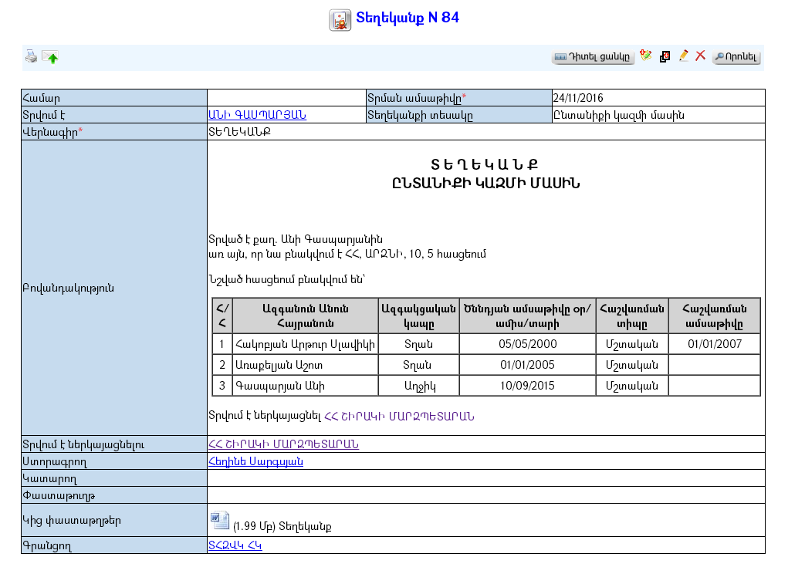
    - Ելիցը էլեկտրոնային տարբերակով /առցանց/ հասցեատիրոջն ուղարկելու համար անհրաժեշտ է սեղմել «Առաքել» կոճակը:
«Առաքել» կոճակը սեղմելուց հետո տեղեկանքի տվյալները ձևակերպվում են որպես առցանց ուղարկվող նամակ և փոխանցվում է «Նամականու» «Ուղարկվող» բաժին: Երբ առցանց նամակը /տվյալ դեպքում ելիցը/ կապի միջոցներով հասնում է հասցեատիրոջը, ապա այն հեռացվում է «Ուղարկվող» բաժնից և տեղափոխվում Նամականու «Ուղարկված» նամակներ բաժին:
Տեղեկանքն առաքելուց հետո, սեղմելով կոճակը, կարելի է դիտել առաքումների պատմությունը:

  - Տեղեկանքների տրամադրում էլեկտրոնային տարբերակով՝ վավերացված էլեկտրոնային ստորագրությամբ

Եթե դիմումատուն ցանկանում է, որպեսզի տեղեկանքը հասցեատիրոջն առաքվի էլեկտրոնային տարբերակով՝ վավերացված էլեկտրոնային ստորագրությամբ, ապա անհրաժեշտ է նախապես բնակչության ռեգիստրում կամ կազմակերպությունների ռեգիստրում գրանցել տվյալ կազմակերպության էլեկտրանային փոստի հասցեն, կամ փոխանակման պարամետրերը, եթե կազմակերպությունը օգտվում է էլեկտրոնային փաստաթղթաշրջանառության Mulberry համակարգից (Մանրամասն տես` «ՀԿՏՀ Օգտագործողի ձեռնարկի» Համայնքի ֆիզիկական անձանց ռեգիստր և Ձեռնարկությունների, հիմնարկների և կազմակերպությունների ռեգիստր, Փոխանակման պարամետրեր բաժինները)):

    - Տեղեկանքը գրանցելուց հետո տեղեկանքիների դիտման էջի վերևի հատվածից սեղմել «տպել» կոճակը: Բացված պատուհանում սեղմել word-ի կոճակը և փաստաթուղթը արտածել word (հնարավոր է միայն InternetExplorer զննարկչով): Պահպանել տեղեկանքը word-ի ֆայլով մշտական հիշող սարքի որևէ բաժնում:
    - Ելից գրություն գրանցում ՀԿՏՀ «Փաստաթղթաշրջանառություն» բաժնում.

Ելից գրության նախագիծ գրանցելու համար պետք է բացել ՀԿՏՀ գլխավոր ընտրանու «Փաստաթղթաշրջանառ.» մասի «Ելիցներ» հղումը, ապա սեղմել «Ավելացնել» կոճակը:

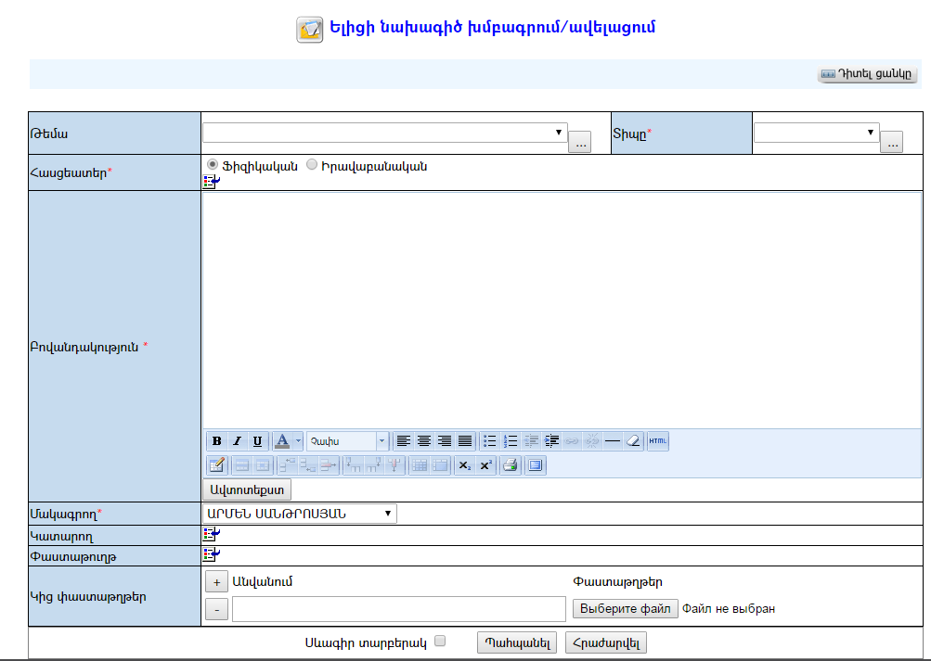
Էջում աստղանիշով* նշված դաշտերի լրացումը պարտադիր է:
Ելիցի նախագիծ գրանցելիս՝ «Հասցեատեր» բաժնում պետք է ընտրել «Իրավաբանական» կամ «Ֆիզիկական» և համապատասխանաբար ներդնել ելից գրության հասցեատիրոջը:
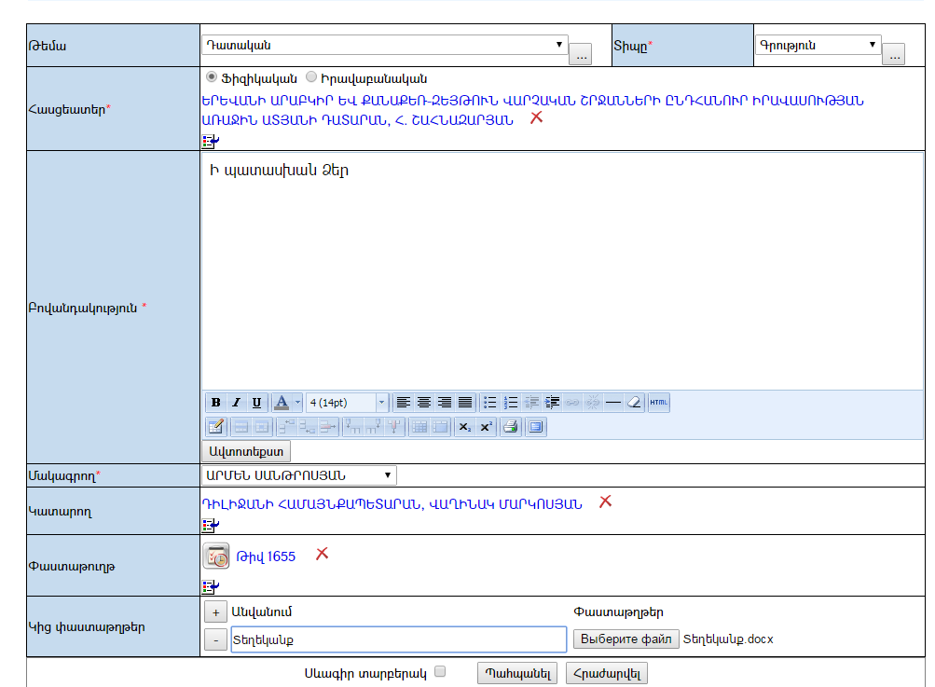
«Կից փաստաթղթեր» բաժնում անհրաժեշտ է կցել նախապես պատրաստված տեղեկանքը:
Տեղեկատվությունը պահպանելու համար անհրաժեշտ է սեղմել «Պահպանել» կոճակը:
«Ելիցի նախագիծը» «Ելիցի» վերափոխելու համար անհրաժեշտ է սեղմել  կոճակը, որից հետո կբացվի «Ելիցի» վերափոխման էջը:
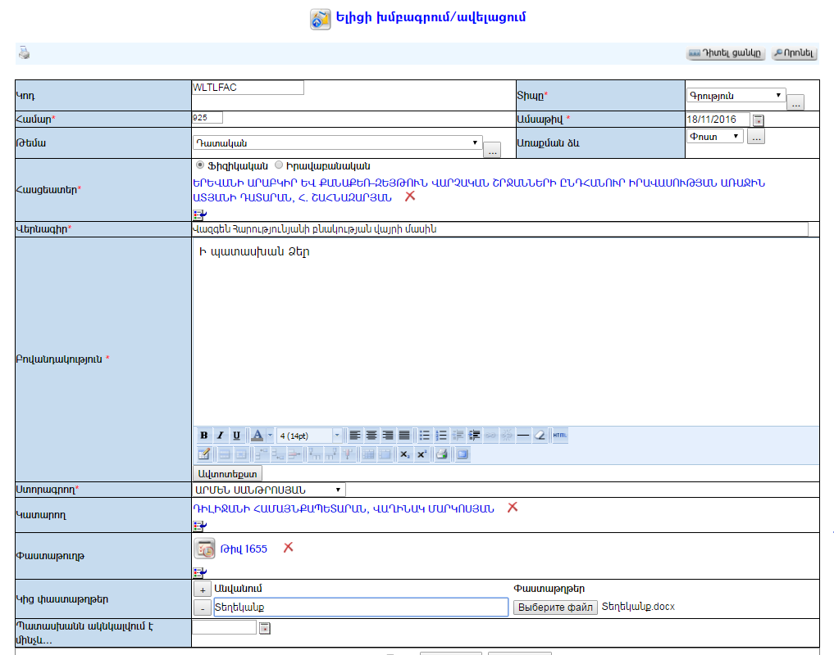
Վերափոխման ժամանակ տեղի է ունենում տվյալների տեղափոխում:
Անհրաժեշտ է լրացնել որոշ դատարկ մնացած դաշտերը, իսկ աստղանիշով նշված դաշտերի լրացումը պարտադիր է:
Տեղեկատվությունը պահպանելու համար անհրաժեշտ է սեղմել «Պահպանել» կոճակը:
    - Էլեկտրոնային ստորագրության տեղադրում և ելից գրության առաքում
- «Ելիցի» վրա էլեկտրոնային ստորագրություն դնելու համար հարկ է ելիցը արտածել տպման տարբերակ` սեղմելով «Տպել ելիցը» կոճակը:
- Բացված պատուհանում սեղմել «Արտածել Word» կոճակը:
- Word-ի փաստաթուղթը հարկ է պահպանել, մշտական հիշեղ սարքի որևէ բաժնում:
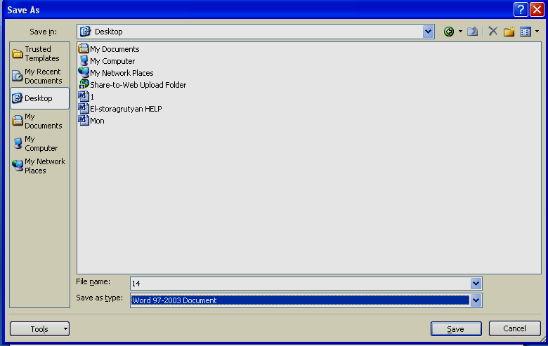
- Էլեկտրոնային ստորագրություն տեղադրելու համար հարկ է սեղմել օֆիսի կոճակի (Office Button) վրա, ապա ընտրել «Կարգաբերումներ»` «Prepare», հետո «Տեղադրել թվային ստորագրություն»` «Add a Digital Signature»:
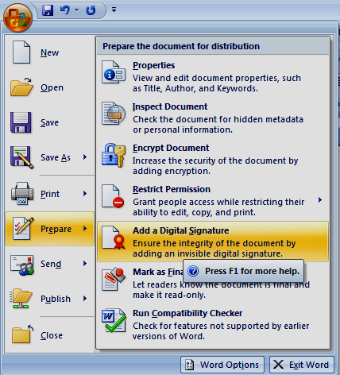
- Բացված պատուհանում սեղմել «Sign»-ստորագրել:
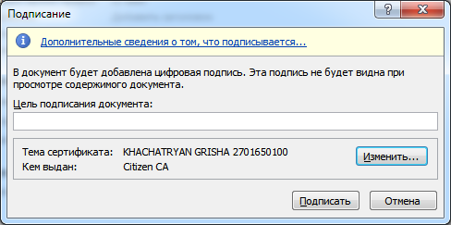
- Բացվող պատուհանում լրացնել «Pin code»:
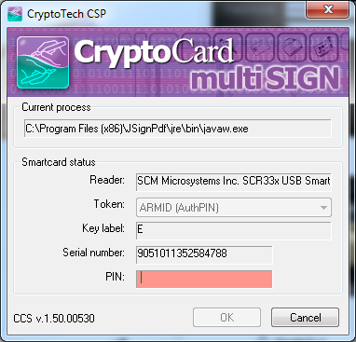

Էլ.ստորագրությունը արտապատկերվում է էջի ներքևում` կարգավիճակի տողում, իսկ աջ մասում գրվում է ստորագրողի ազգանունը, անունը և ամսաթիվը:
- Էլ ստորագրություն տեղադրելուց հետո այլևս չի կարելի խմբագրել փաստաթուղթը, այն պետք է փակել:
- Այնուհետև պետք է ՀԿՏՀ-ում «Փաստաթղթաշրջանառ.» մասի «Ելիցներ» բաժնից ընտրել առաքման ենթակա ելիցը, խմբագրել այն և «Կից փաստաթղթեր» բաժնում կցել ստորագրված փաստաթուղթը, գրության անունը գրել հայերեն լեզվով և պահպանել «Ելիցը»: Կցվող փաստաթղթերի ծավալը չի կարող գերազանցել 10 MB-ը:
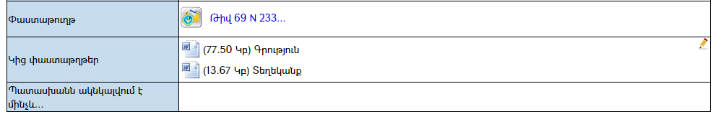
- Ելիցը էլեկտրոնային տարբերակով /առցանց/ հասցեատիրոջն ուղարկելու համար անհրաժեշտ է սեղմել «Առաքել» կոճակը (երևում է այն ժամանակ, երբ նամականու պարամետրեր մասում ավելացվել է տվյալ հիմնարկը):
«Առաքել» կոճակը սեղմելուց հետո, ելիցի տվյալները ձևակերպվում են որպես առցանց ուղարկվող նամակ և փոխանցվում «Նամականու» «Ուղարկվող» բաժին: Երբ առցանց նամակը /տվյալ դեպքում ելիցը/ կապի միջոցներով հասնում է հասցեատիրոջը, ապա այն հեռացվում է «Ուղարկվող» բաժնից և տեղափոխվում Նամականու «Ուղարկված» նամակներ բաժին:
Ելից գրությունը առաքելուց հետո, ելից գրության դիտման էջից սեղմելով կոճակը, կարելի է դիտել առաքումների պատմությունը:

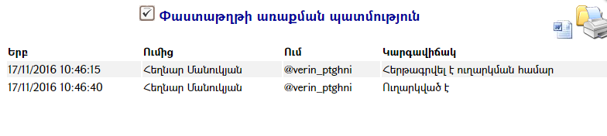

Հավելված 1

- Անձի գրանցում ՀԿՏՀ «Բնակչության ռեգիստր» բաժնում

  - ՀԿՏՀ «Ռեգիստրներ» ներդիրից ընտրել «Բնակչության ռեգիստր», ապա «Հասցեների ծառ»:
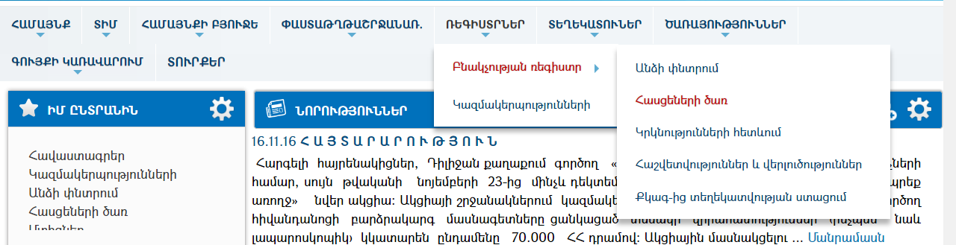
1.2. «Հասցեների ծառում», ավելացնել հասցե` սեղմելով մկնիկի աջ ստեղնը «երկրի» վրա և ավելացնելով «համայնք» (օրինակ, Վանաձոր), ապա սեղմել «պահպանել»:
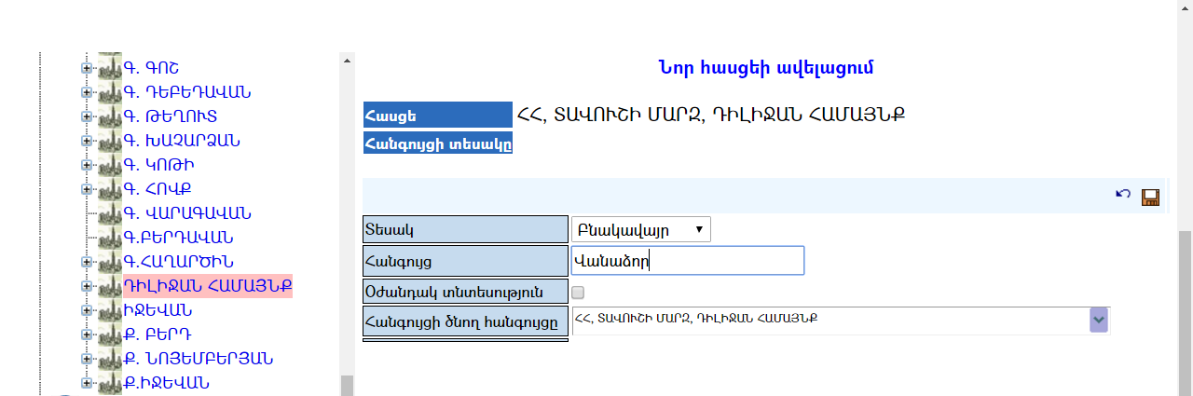
  - Գրանցված համայնքում գրանցել անձին, ում տրամադրվելու է տեղեկանքը` սեղմելով մկնիկի աջ ստեղնը համայնքի վրա և ընտրելով «Գրանցել անձ»:
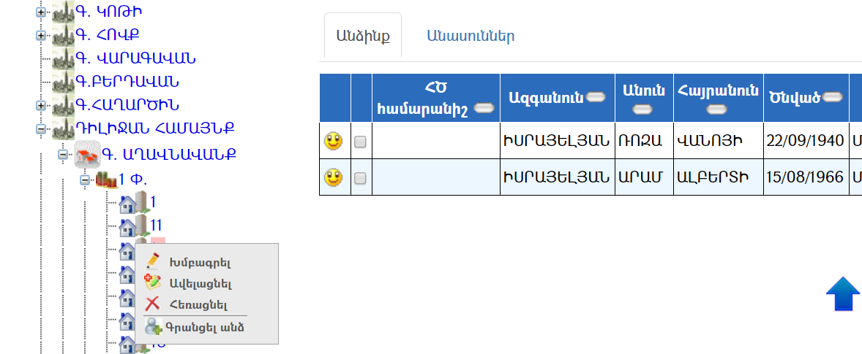
  - Անձի գրանցման պատուհանում ներմուծել անձի «Սեռն» ու «Ծննդյան ամսաթիվը», ապա սեղմել կոճակը:
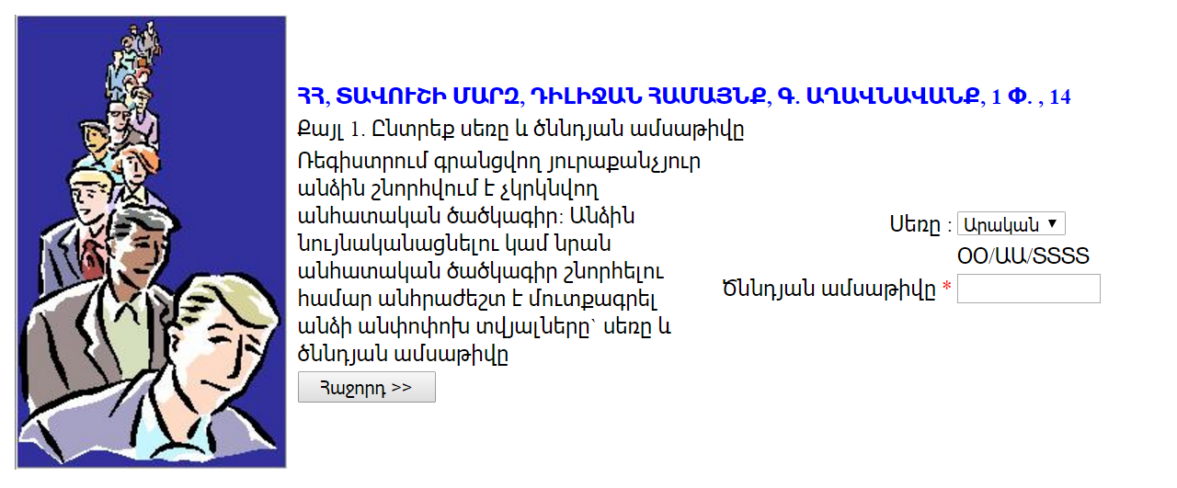
  - Եթե տվյալ օրը ծնված այդ սեռի ներկայացուցիչ ռեգիստրում չի հայտնաբերվել, ապա սեղմել կոճակը:
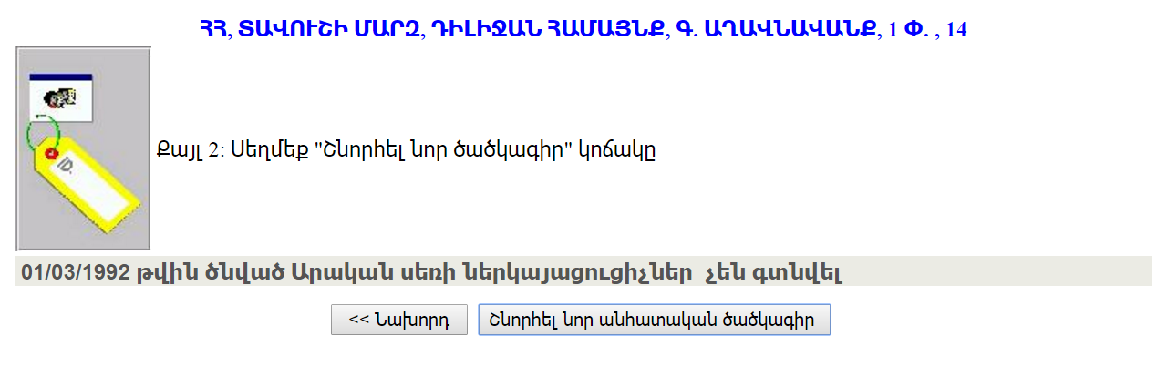
  - Բացված պատուհանում լրացնել անհատական տվյալները: Էջում աստղանիշով * նշված դաշտերի լրացումը պարտադիր է: Տեղակատվությունը պահպանելու համար անհրաժեշտ է սեղմել «Պահպանել» կոճակը:
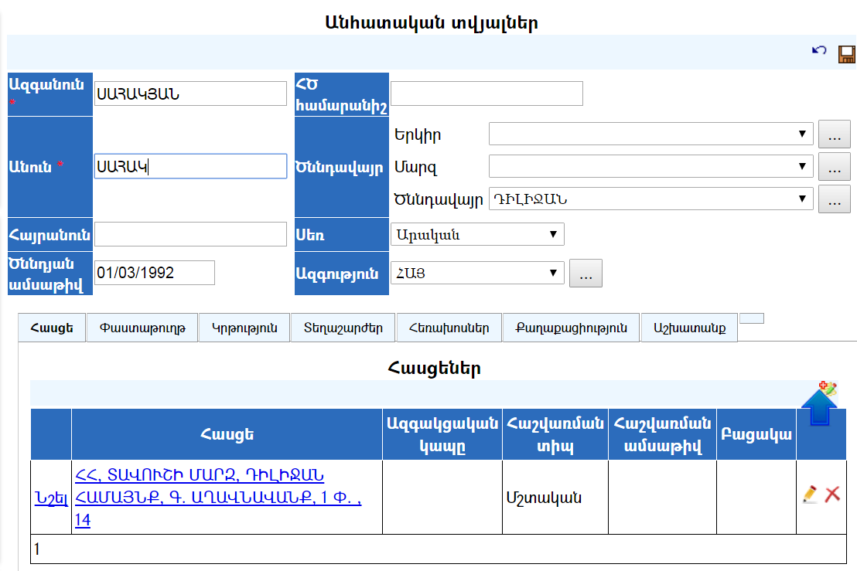

- Կազմակերպության գրանցում ՀԿՏՀ «Կազմակերպությունների ռեգիստր» բաժնում
  - Նոր կազմակերպություն գրանցելու համար անհրաժեշտ է ՀԿՏՀ «Ռեգիստրներ» ներդիրից ընտրել «Կազմակերպությունների», ապա սեղմել «Ավելացնել» կոճակը:

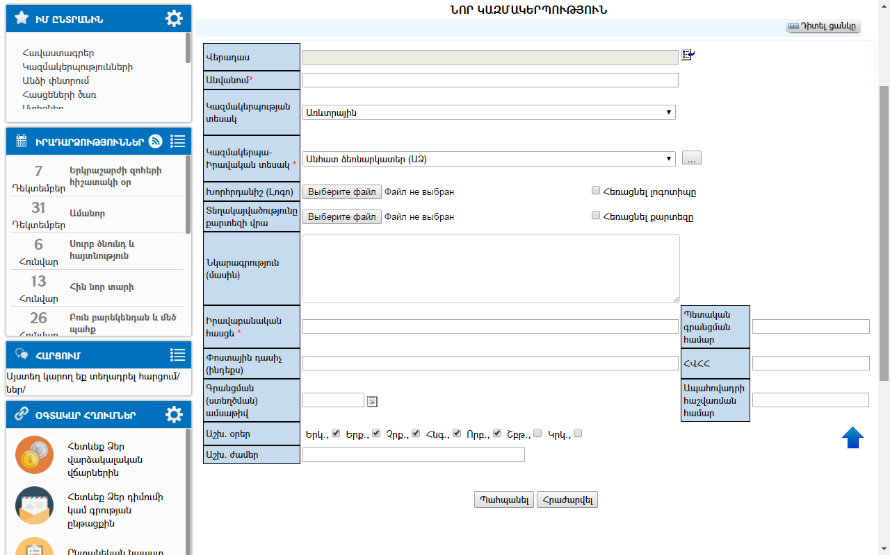
Տեղակատվությունը պահպանելու համար անհրաժեշտ է սեղմել «Պահպանել» կոճակը:
  - «Կազմակերպություն» ավելացնելուց հետո անհրաժեշտ է «Կոնտակտներ» ներդիրում գրանցել կազմակերպության «Էլ փոստը»`սեղմելով «Ավելացնել» կոճակը:
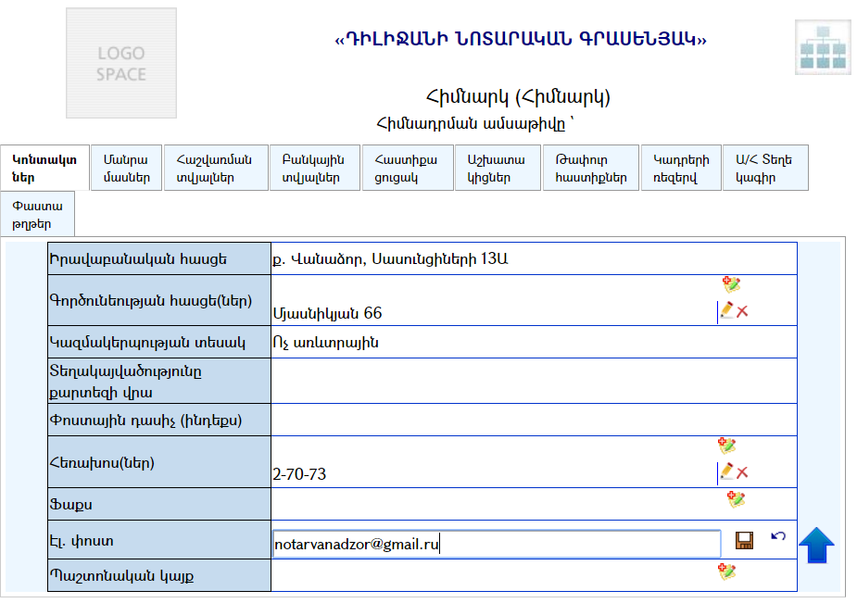
Տեղակատվությունը պահպանելու համար անհրաժեշտ է սեղմել «Պահպանել» կոճակը:
  - «Կոնտակտներ»-ում էլեկտրոնային փոստի հասցեն ավելացնելու հետո անհրաժեշտ է «էլ փոստ» բաժնում սեղմել «Ավելացնել» կոճակը, այնուհետև սեղմել պահպանել կոճակը:

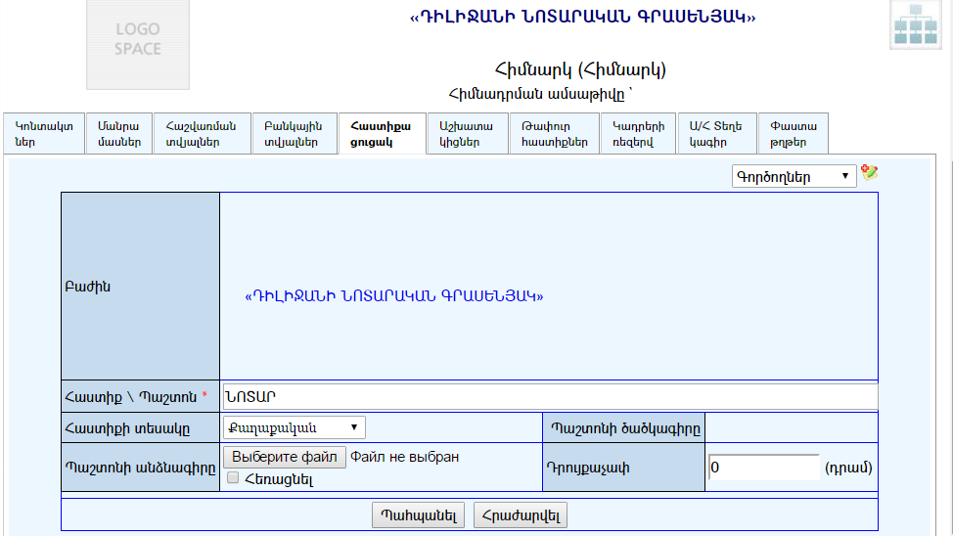
Տեղակատվությունը պահպանելու համար անհրաժեշտ է սեղմել «Պահպանել» կոճակը:
  - «Հաստիքացանկում» հաստիք գրանցելուց հետո անհրաժեշտ է գրանցել աշխատակից` ընտրելով «Աշխատակիցներ» ներդիրը և սեղմելով «Ավելացնել» կոճակը:
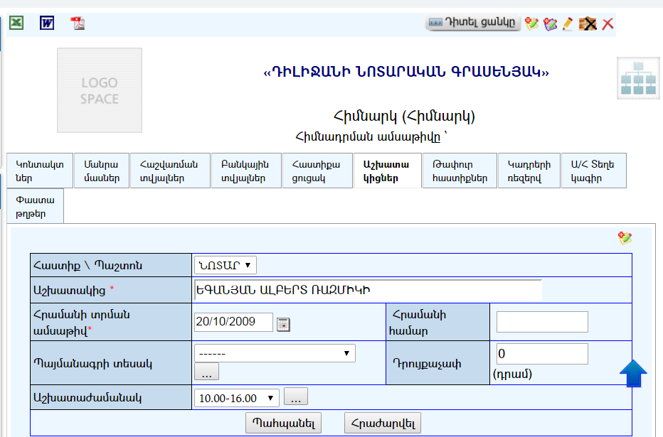

Տեղակատվությունը պահպանելու համար անհրաժեշտ է սեղմել «Պահպանել» կոճակը:

- «Կազմակերպության» էլեկտրոնային նամակագրության հասցեի գրանցում ՀԿՏՀ «Փոխանակման պարամետրեր» բաժնում, եթե այն օգտագործում է էլեկտրոնային փաստաթղթաշրջանառության Mulberry համակարգը

  - Էլեկտրոնային նամակագրության հասցե գրանցելու համար բացել ՀԿՏՀ «Փաստաթղթաշրջանառություն», ապա «Մտիցներ» բաժինը: Էջի ներքևի ձախ անկյունում ընտրել «Այլ», ապա` «Փոխանակման պարամետրեր»:

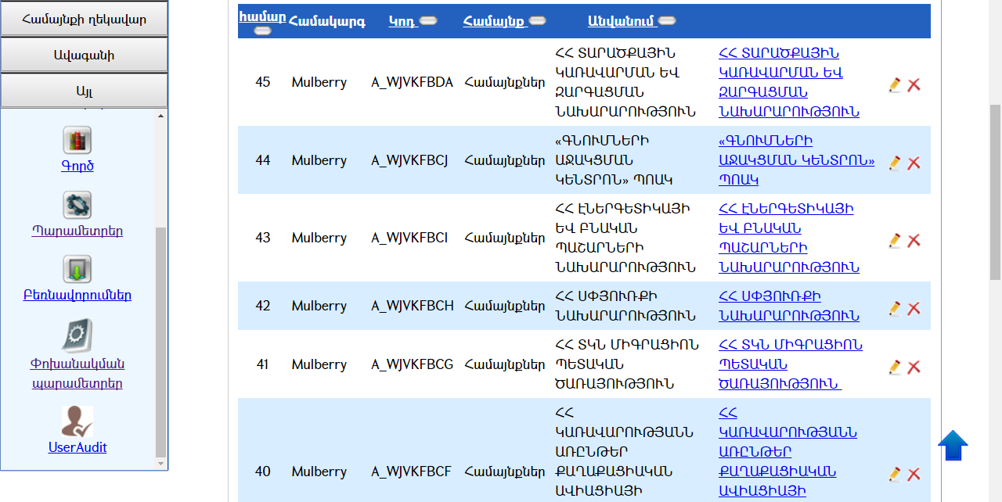

«Համակարգի կարգավորումներ» ներդիրում նշվում են այն օգտագործողները, ովքեր իրավասու են այս համակարգով ստանալու առցանց նամակներ այլ համակարգերից: Նոր օգտագործող գրանցելու համար անհրաժեշտ է սեղմել «Ներդնել» կոճակը և ներդնել ՀԿՏՀ-ում գրանցված օգտագործողին:

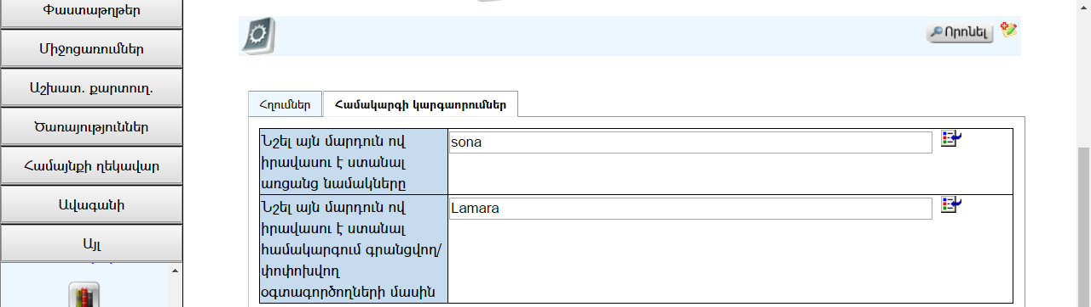

  - Կազմակերպությունների էլեկտրոնային հասցեները ավելացնելու համար անհրաժեշտ է սեղմել «Հղումներ» ներդիրի վրա, ապա՝ «Ավելացնել» կոճակը, որից հետո կբացվի «Նամականու պարամետրերի ավելացման» էջը:
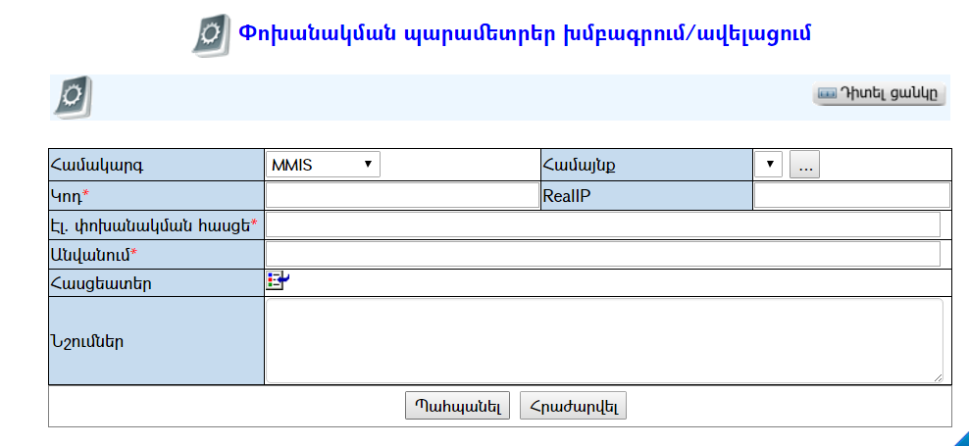
«Հասցեատեր» ընտրելու համար սեղմել «Ներդնել» կոճակը և «Կազմակերպությունների ռեգիստրից» ներդնել «ՀՀ տարածքային կառավարման նախարարությունը»: Այնուհետև լրացվում է «Էլ. փոխանակման հասցեն» (օրինակ` http://91.221.228.173/ext/post.php) և մյուս դաշտերը:
Կազմակերպությունների էլեկտրոնային նամակագրության հացեները կարելի է ներբեռնել www.infosys.am կայքից:
Տեղեկատվությունը պահպանելու համար սեղմել «Պահպանել» կոճակը:

Հավելված 2

- Էլեկտրոնային ստորագրության տեղադրում

«Փաստաթղթի» վրա էլեկտրոնային ստորագրություն դնելու համար հարկ է «Փաստաթղթի» դիտման էջից տեղեկանքը արտածել տպման տարբերակ` սեղմելով «Տպել տեղեկանքը» կոճակը: Բացված պատուհանում սեղմել «Արտածել Word» կոճակը:Word-ի փաստաթուղթը հարկ է պահպանել, իսկ ֆայլի անունը դնել անգլերեն լեզվով կամ թիվ:
- Էլեկտրոնային ստորագրություն տեղադրելու համար հարկ է սեղմել օֆիսի կոճակի (Office Button) վրա, ապա ընտրել «Կարգաբերումներ»` «Prepare», հետո «Տեղադրել թվային ստորագրություն»` «Add a Digital Signature»:

Բացված պատուհանում սեղմել «Sign»-ստորագրել:
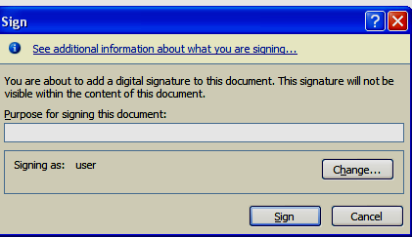
Ներանցել գաղտնաբառը «Pin code»: Էլ.ստորագրությունը արտապատկերվում է էջի ներքևում` կարգավիճակի տողում, իսկ աջ մասում գրվում է համայնքի ղեկավարի ազգանունը, անունը և ամսաթիվը:
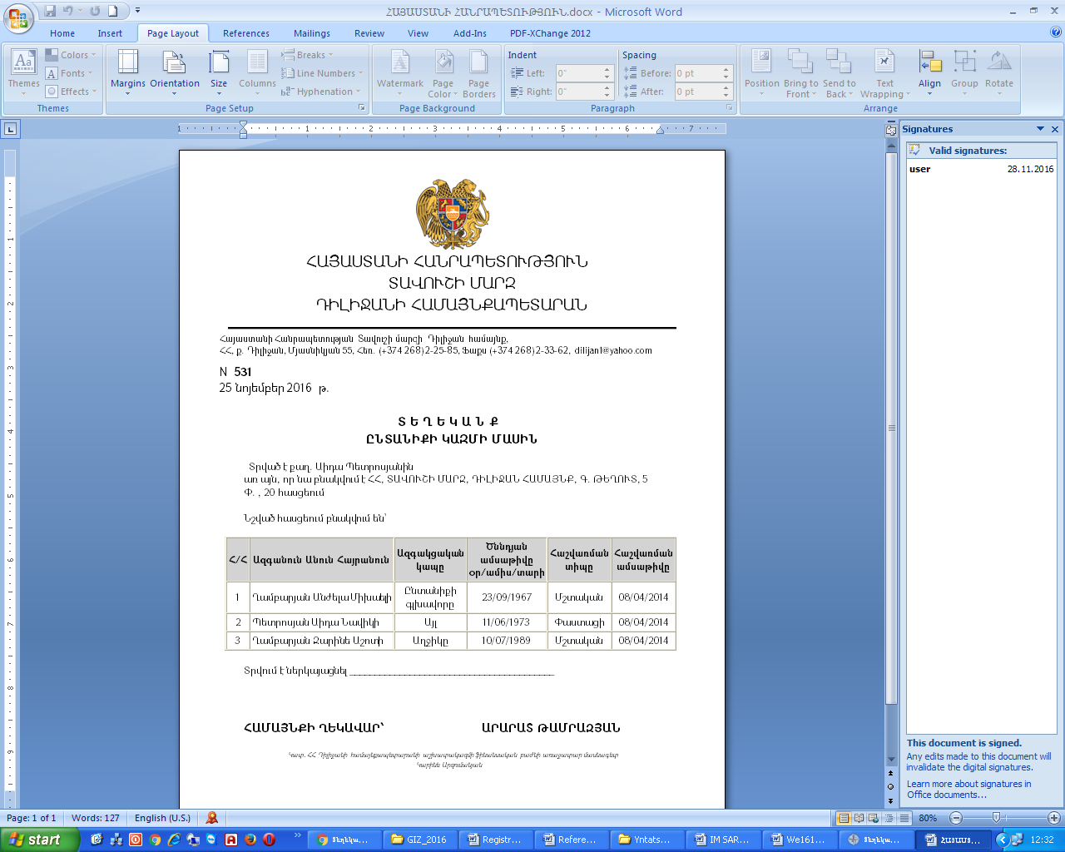

Էլ.ստորագրություն տեղադրելուց հետո այլևս չի կարելի խմբագրել փաստաթուղթը, այն պետք է փակել:
ՀՀ տարածքային կառավարման և զարգացման նախարարություն

ՀԱՄԱՅՆՔԱՅԻՆ ԿԱՌԱՎԱՐՄԱՆ ՏԵՂԵԿԱՏՎԱԿԱՆ ՀԱՄԱԿԱՐԳԻ ՄԻՋՈՑՈՎ ՎԱՐՉԱԿԱՆ ՂԵԿԱՎԱՐՆԵՐԻ ԿՈՂՄԻՑ
ՏՐԱՄԱԴՐՎՈՂ ԾԱՌԱՅՈՒԹՅՈՒՆՆԵՐ

Ծառայություն N 3. «ՀՈՂԻ ՀԱՐԿԻ ԵՎ ԳՈՒՅՔԱՀԱՐԿԻ ՀԱՐԿԱՅԻՆ ՊԱՐՏԱՎՈՐՈՒԹՅՈՒՆՆԵՐԻ ՎԵՐԱԲԵՐՅԱԼ ՏԵՂԵԿԱՏՎՈՒԹՅԱՆ ԵՎ ՏԵՂԵԿԱՆՔՆԵՐԻ ՏՐԱՄԱԴՐՈՒՄ»

ԸՆԹԱՑԱԿԱՐԳ

Մշակված է «Տեղեկատվական համակարգերի զարգացման և վերապատրաստման կենտրոն» ՀԿ կողմից

Երևան 2017թ.
Ծառայություն N 3
ՀՈՂԻ ՀԱՐԿԻ ԵՎ ԳՈՒՅՔԱՀԱՐԿԻ ՀԱՐԿԱՅԻՆ ՊԱՐՏԱՎՈՐՈՒԹՅՈՒՆՆԵՐԻ ՎԵՐԱԲԵՐՅԱԼ ՏԵՂԵԿԱՏՎՈՒԹՅԱՆ, ՏԵՂԵԿԱՆՔՆԵՐԻ ՏՐԱՄԱԴՐՈՒՄ
Ֆիզիկական անձանց բանավոր կամ գրավոր (այդ թվում` էլեկտրոնային) դիմումների, հարցումների հիման վրա տեղեկատվությունը, տեղեկանքները Համայնքային կառավարման տեղեկատվական համակարգի (ՀԿՏՀ) միջոցով կարող են տրամադրվել ինչպես թղթային տարբերակով` վավերացված ստորագրությամբ և կնիքով (կամ շտամպով), ավանդական թղթային եղանակով, այնպես էլ էլեկտրոնային եղանակով` վավերացված էլեկտրոնային թվային ստորագրությամբ:
Հողի հարկի և գույքահարկի գծով հարկային պարտավորությունների վերաբերյալ տեղեկատվության, տեղեկանքների տրամադրման համար հարկ է բացել ՀԿՏՀ գլխավոր ընտրանու «Ծառայություններ» բաժինը և ընտրել ընտրանու համապատասխան տողը:
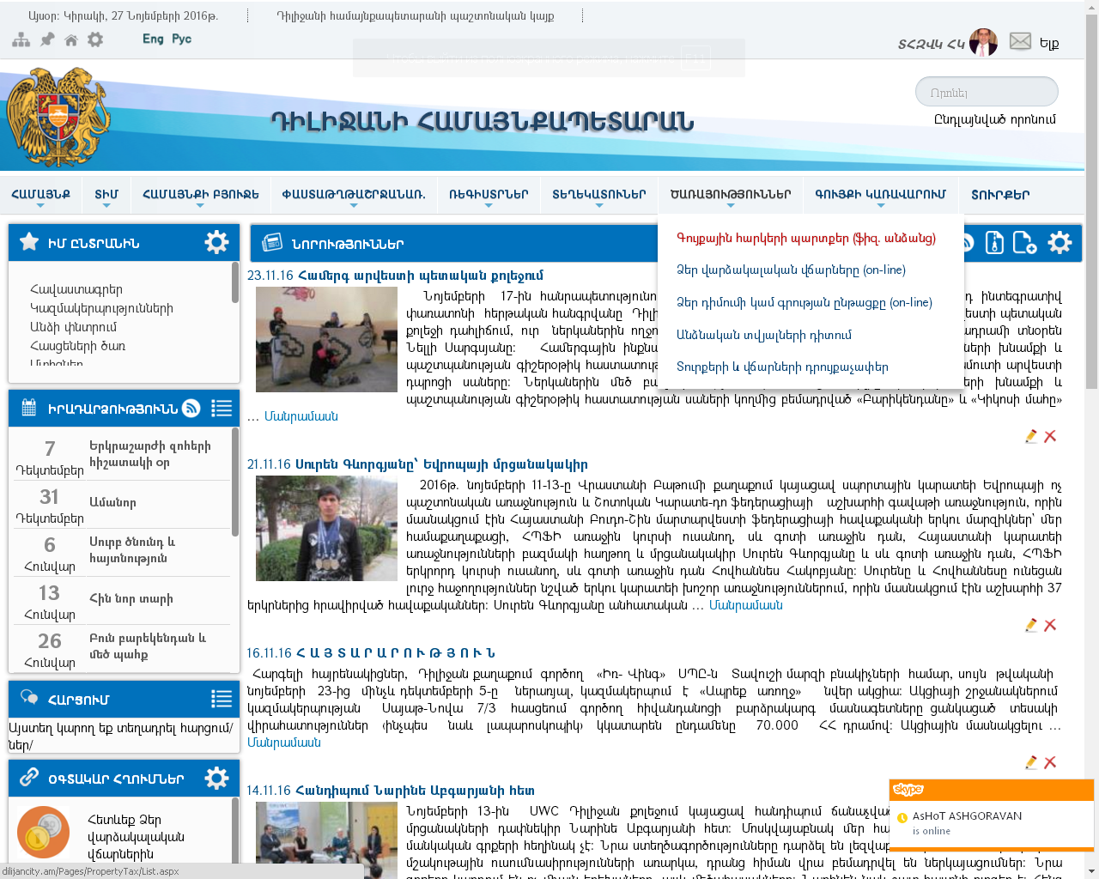
Եթե օգտագործողը (աշխատակիցը) ունի տվյալ համայնքի ՀԿՏՀ կառավարչի կողմից տրամադրված «Գույքային հարկերի պարտավորությունների դիտում» իրավասություն, ապա կբացվի գույքային հարկերի պարտավորությունների որոնման էջը:
Բացված էջի միջոցով հնարավոր է որոնել և ստանալ ֆիզիկական անձի (անձանց) գույքային հարկերի պարտավորությունների վերաբերյալ տեղեկատվությունը, ստանալ և դիմողներին տրամադրել անհրաժեշտ ցուցակներ և տեղեկանքներ:
Գույքային հարկեր պարտավորությունների որոնման էջի պատկերը ներկայացված է ստորև.
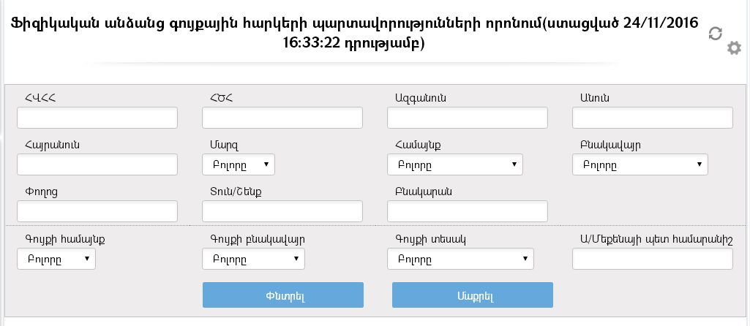
Էջի վերևի մասում ցույց է տրվում, թե երբ են ստացվել (հաշվարկվել) հարկային պարտավորությունների մասին տվյալները (տվյալներն հաշվարկվում և առցանց եղանակով ստացվում են «Հողի հարկի և գույքահարկի հաշվառման համակարգից»):
- Տեղեկատվության որոնում
Որոնումն իրականացվում է հետևյալ չափանիշներով.
Հարկատուի տվյալները.
- ՀՎՀՀ - չկրկնվող նույնականացման համար, որ շնորհվել է ֆիզիկական անձին
- ՀԾՀ – հանրային ծառայության համարանիշ
- Ազգանուն -
- Անուն -
- Հայրանուն -
- Մարզ -
- Համայնք -
- Բնակավայր – ընտրվում է հարկատուի համայնքների դեպքում
- Փողոց
- Տուն/Շենք
- Բնակարան
Գույքի տվյալները.
- Գույքի համայնք – համայնքը, որտեղ հաշվառված է գույքը
- Գույքի բնակավայր - բնակավայրը, որտեղ հաշվառված է գույքը
- Գույքի տեսակ – ավտոմեքենա, շինություն, ջրային փոխադրամիջոց, հողատարածք
- Ա/Մեքենայի պետ համարանիշ – ավտոմեքենա գույքի դեպքում

Որոնում իրականացնելու համար որոնման որևէ դաշտում կամ մեկից ավելի դաշտերում անհրաժեշտ է լրացնել որոնվող անձի/գույքի տվյալները (ամբողջությամբ կամ մասամբ) և սեղմել կոճակը: Որոնման դաշտերը լրացված արժեքներից մաքրելու համար անհրաժեշտ է սեղմել կոճակը:
Եթե որոնման դաշտերում արժեքներ լրացված չեն, ապա որոնման արդյունքում կստացվեն համայնքի բոլոր հարկատուների բոլոր գույքերի (գույք, հող) հարկային պարտավորությունների վերաբերյալ մանրամասն տեղեկություններ` դասավորված հարկային պարտավորությունների չափերի նվազման կարգով (ամենամեծ պարտավորություն ունեցող հարկատուի տվյալները կերևան ցուցակի ամենավերին տողում):
Դիմող ֆիզիկական աձի գույքային հարկերի պարտավորությունների մասին տվյալները որոնելու համար անհրաժեշտ է որոնման դաշտերում լրացնել համապատասխան արժեքներ: Ներկայացվող օրինակում որոնվել են Արմեն Ռաֆիկի Հակոբյանի Դիլիջան համայնքում հաշվառված գույքի հարկային պարտավորությունների մասին տեղեկությունները:
Որոնում իրականացնելուց հետո արտապատկերվում են տվյալ ֆիզիկական անձի գույքերի մասով հարկային պարտավորությունների վերաբերյալ տեղեկատվությունը:
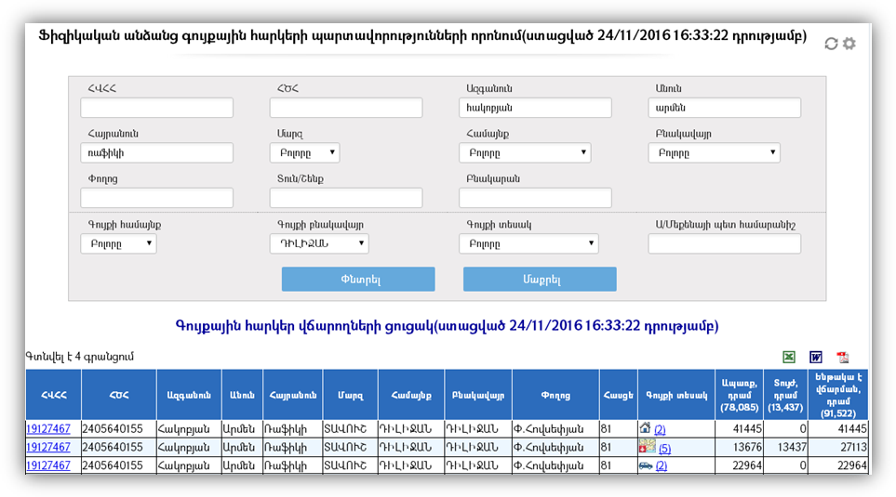
Նկար 1
Որոնման արդյունքում ստացված տվյալները խմբավորված են ըստ գույքի տեսակների: Բերված օրինակում հարկատուն ունի 2 ավտոմեքենա, 2 շենք/շինություն և 5 հող/հողամաս: Ընդ որում ստացված ցուցակում հարկային պարտավորություններն ըստ գույքերի տեսակների ներկայացված են հանրագումարային տեսքով:
Եթե արդյունքները չեն բավարարում որոման ցանկալի արդյունքները, ապա կարելի է որոնման այլ դաշտերում ևս լրացնել որոնման համապատասխան արժեքներ կամ որոնումը կատարել այլ դաշտերի արժեքների հիման վրա:
Ստացված ցուցակում սեղմելով հարկատուի ՀՎՀՀ-ի կամ «Գույքի տեսակ» սյունակում պատկերված պատկերակի վրա (օրինակ` (5))՝ կարելի է տեսնել հարկատուի տվյալ գույքի տեսակի բոլոր գույքերի մասով հարկային պարտավորությունների մասին մանրամասն տվյալներ.

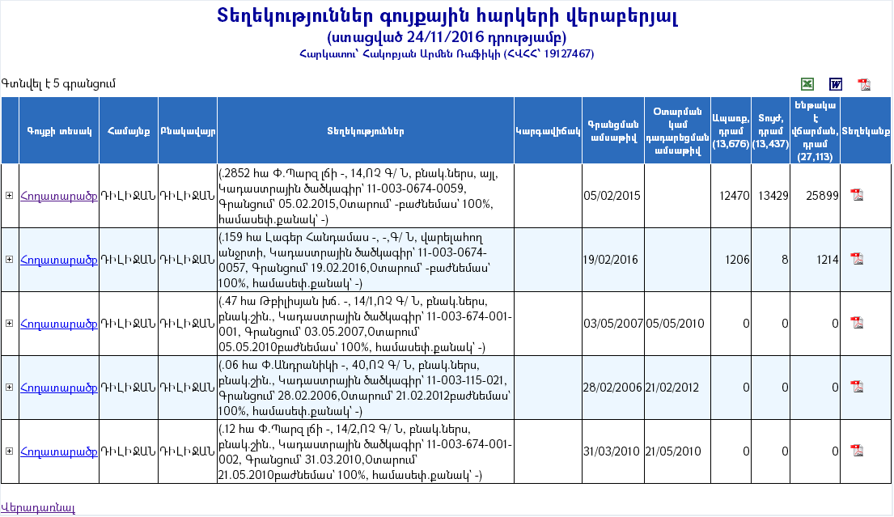
Նկար 2
Ստացված ցուցակում արտացոլված են տվյալ հարկատուի սեփականություն հանդիսացող թվով 5 հողատարածքների, և դրանց նկատմամբ 24/11/2016 թ. դրությամբ հաշվարկված հարկային պատրավորությունների մասին տեղեկությունները:
Սեղմելով «Գույքի տեսակ» սյունում գույքի անվանման հղման վրա (տվյալ դեպքում «Հողարատածք»)՝ կարելի է ստանալ ավելի մանրամասն տեղեկություններ հարկային պարտավորությունների վերաբերյալ` ըստ տարիների: Տե'ս ստորև ներկայացված պատկերը.
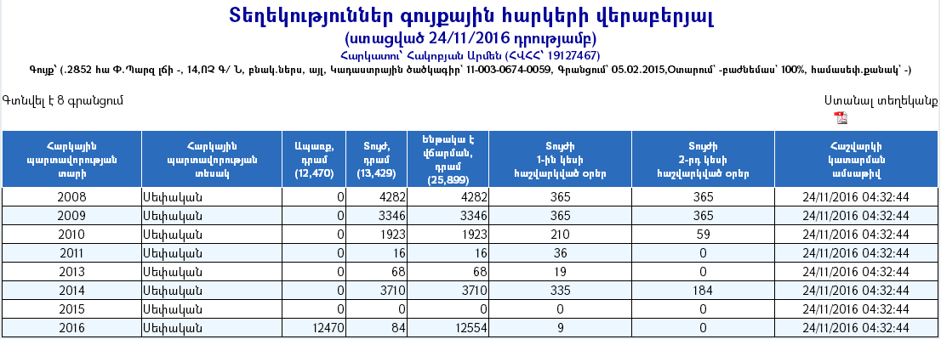
Նկար 3

- Տեղեկատվության տրամադրում
Ստացված տեղեկատվությունը համապատասխան ձևաչափով (Excel, Word, Pdf) տպման տարբերակ արտածելու համար անհրաժեշտ է սեղմել 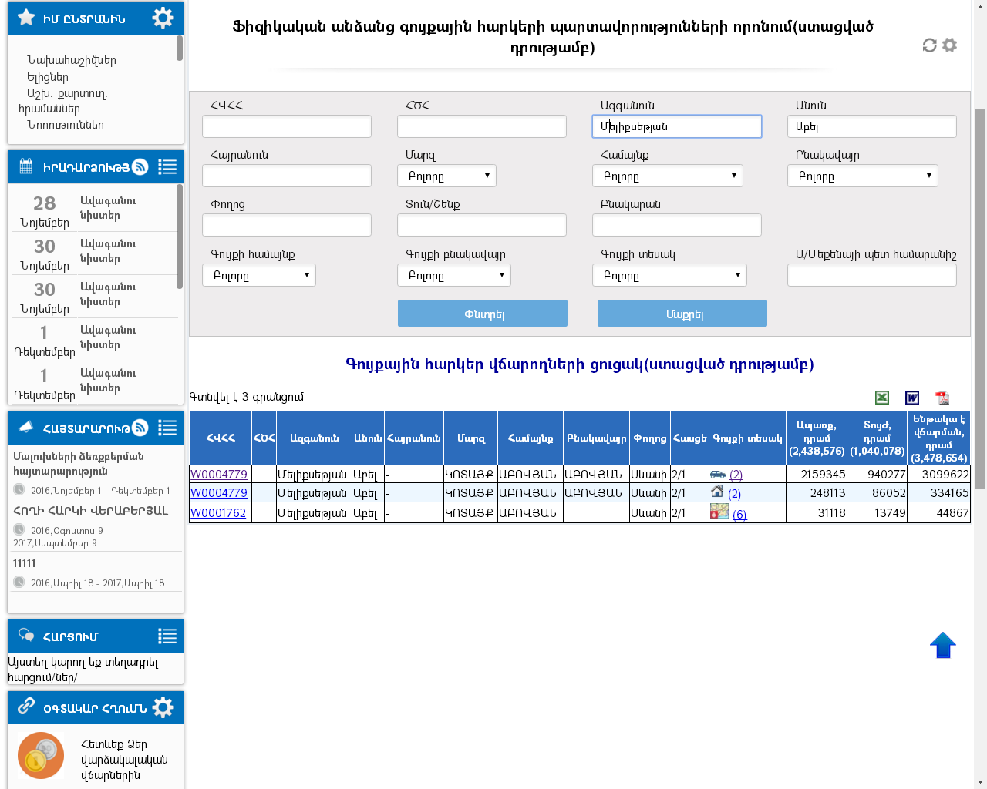կոճակներից մեկը: Արտահանված տվյալները կարող են տպվել թղթի վրա և/կամ պահպանվել համակարգչում համապատասխան ձևաչափի ֆայլերի տեսքով, որոնք հետագայում կարող են տրամադրվել (կամ էլ. եղանակով առաքվել) համապատասխան անձին/անձանց:
Նկար 1-ում պատկերված տվյալների արտահանման արդյունքները ներկայացված են ստորև.
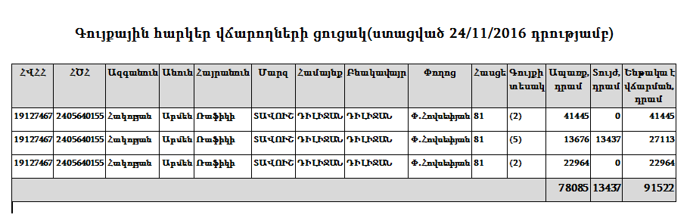
Նկար 2-ում պատկերված տվյալների արտահանման արդյունքները ներկայացված են ստորև.
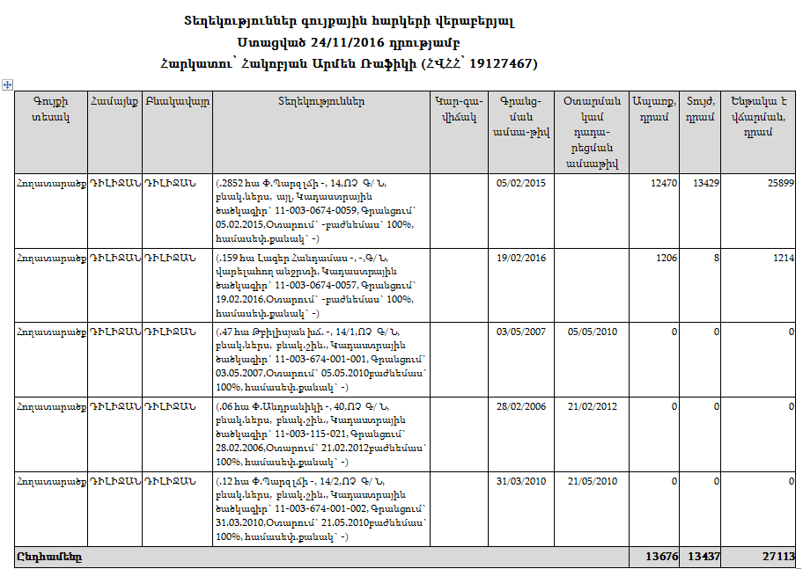

Տեղեկատվության տրամադրումը հնարավոր է 2 եղանակով.

- Թղթային տարբերակով,
- Ելից գրությամբ, էլեկտրոնային նամակի ձևով՝ էլեկտրոնային-թվային ստորագրությամբ:

- Տեղեկատվության տրամադրում թղթային տարբերակով.

- տպել արտահանված փաստաթուղթը,
- ստորագրել և կնքել փաստաթուղթը (եթե վարչական ղեկավարն ունի իրավունք և եթե առկա է կնիք),
- փաստաթուղթը տրամադրել դիմումատուին:

- Ելից գրությամբ, Էլեկտրոնային նամակի ձևով՝ էլեկտրոնային ստորագրությամբ.

- Հարկային պարտավորությունների վերաբերյալ տեղեկանքների տրամադրում

Որոնման արդյունքում ստացված արդյունքների հիման վրա կարելի է արտահանել և տպել ֆիզիկական անձանց հարկային պարտավորությունների մասին տեղեկանքներ:
Տեղականքը կարել է ստանալ 2 դեպքում.
- Նկար 2-ում ստացված ցուցակի համապատասխան գույքի տողում ամենավերջին «Տեղեկանք» սյունակում առկա կոճակի սեղմմամբ:
- Նկար 3-ում ստացված ցուցակի վերին աջ մասում տեղադրված «Ստանալ տեղեկանք» կոճակի սեղմմամբ:
Տվյալ գույքի համար 2 դեպքում էլ կստացվի միևնույն տեղեկանքը: Տվյալ դեպքի ստացված տեղականքի տեսքը տես ստորև.
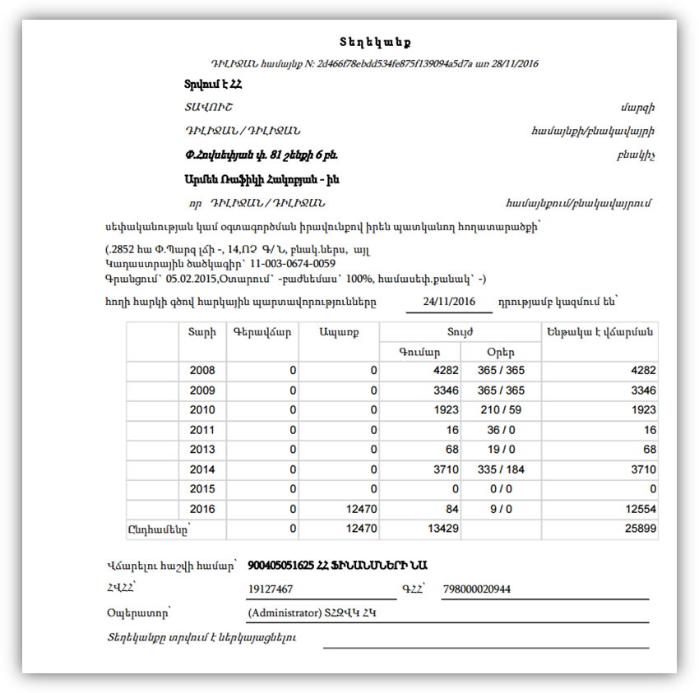
Տեղեկանքի տրամադրումը հնարավոր է 2 եղանակով.

- Թղթային տարբերակով
- Ելից գրությամբ, Էլեկտրոնային նամակի ձևով՝ էլեկտրոնային ստորագրությամբ.

- Տեղեկատվության տրամադրում թղթային տարբերակով.

- տպել տեղեկանքը,
- ստորագրել և կնքել տեղեկանքը (եթե վարչական ղեկավարն ունի իրավունք և եթե առկա է կնիք),
- տեղեկանքը տրամադրել դիմումատուին:

- Ելից գրությամբ, Էլեկտրոնային նամակի ձևով՝ էլեկտրոնային ստորագրությամբ. (Տես` Ծառայություն 2, 2.3 կետում նկարագրված ընթացակարգ):

«Հողի հարկի և գույքահարկի հաշվառման համակարգում» վճարման մասին համապատասխան գրանցում կատարելուց և «Հաշվարկ» անելուց հետո տեղեկատվությունը առցանց եղանակով փոխանցվում է ՀԿՏՀ:
Այնուհետև վարչական ղեկավարը կամ օպերատորը կարող է տեղեկատվություն կամ տեղեկանք տրամադրել թարմացված տվյալների հիման վրա:

- Գանձված գումարների մասին տեղեկատվության փոխանցում համայնքապետարանների համապատասխան աշխատակցին
Եթե դիմողը (հարկատուն) վարչական ղեկավարի գրասենյակում ցանկանում է կատարել վճարում գույքահարկի կամ հողի հարկի դիմաց և ստանալ հարկային պարտավորությունների վերաբերյալ այնպիսի տեղեկանք, որում արտացոլված կլինեն այդ վճարման արդյունքները, ապա վարչական ղեկավարի (կամ օպերատորի) կողմից պետք է կատարվեն հետևյալ գործողությունները.
- Հարկատուին տրամադրել տեղեկատվություն այդ պահի դրությամբ գոյացած հարկային պարտավորությունների վերաբերյալ,
- Գանձել գումարը և լրացնել համապատասխան անդորրագիր (առկայության դեպքում),
- Լրացված անդորրագիրը սկանավորել և ՀԿՏՀ նամականի բաժնի «Ուղարկել նամակ» գործիքի օգնությամբ գրանցել և ուղարկել էլ. նամակ` հասցեագրված համայնքապետարանի գույքահարկի և հողի հարկի շտեմարանը վարող մասնագետին: Նամակի բովանդակությունը պետք է պարունակի սպառիչ տեղեկատվություն հարկատուի և գանձված գումարի մասին: (Նամակը ստանալուց հետո գույքահարկի և հողի հարկի շտեմարանը վարող մասնագետը իրականացնում է գանձված գումարի մուտքագրում, որից հետո վերահաշվարկում հարկային պարտավորությունների տվյալները):
- Սպասել մի քանի րոպե, հետևել տվյալների թարմացմանը (իրականացվում է ինքնաշխատ ձևով): Տվյալների թարմացումից հետո ստանալ տեղեկանքը (արդեն թարմացված տվյալներով), արտահանել, տպել, ստարագրել և կնքել ու տրամադրել այն հարկատուին:
Հաղորդակցությունը գույքահարկի և հողի հարկի շտեմարանը վարող մասնագետի հետ կարող է իրականացվել նաև հեռախոսակապի կամ հաղորդակցման այլ միջոցներով:

ՀՀ տարածքային կառավարման և զարգացման նախարարություն

ՀԱՄԱՅՆՔԱՅԻՆ ԿԱՌԱՎԱՐՄԱՆ ՏԵՂԵԿԱՏՎԱԿԱՆ ՀԱՄԱԿԱՐԳԻ ՄԻՋՈՑՈՎ ՎԱՐՉԱԿԱՆ ՂԵԿԱՎԱՐՆԵՐԻ ԿՈՂՄԻՑ
ՏՐԱՄԱԴՐՎՈՂ ԾԱՌԱՅՈՒԹՅՈՒՆՆԵՐ

Ծառայություն N 4. «ԹՈՒՅԼՏՎՈՒԹՅՈՒՆՆԵՐԻ ՏՐԱՄԱԴՐՈՒՄ»

ԸՆԹԱՑԱԿԱՐԳ

Մշակված է «Տեղեկատվական համակարգերի զարգացման և վերապատրաստման կենտրոն» ՀԿ կողմից

Երևան 2017թ.
Ծառայություն N 4
ԹՈՒՅԼՏՎՈՒԹՅՈՒՆՆԵՐԻ ՏՐԱՄԱԴՐՈՒՄ

Քաղաքացիները և իրավաբանական անձիք կարող են դիմել համայնքի ղեկավարին համայնքի տարածքում տարատեսակ գործունեություն իրականացնելու համար թույլտվություն ստանալու համար:
Ստացված բոլոր դիմումները, հայտերը և գրությունները (այսուհետ` Փաստաթղթեր)` հասցեագրված համայնքի ղեկավարին (կամ համայնքապետարանին) ենթակա են գրանցման և կառավարման Համայնքային կառավարման տեղեկատվական համակարգի (ՀԿՏՀ) «Փաստաթղթաշրջանառություն» բաղադրիչի միջոցով:

- Դիմումների, հայտերի և անհրաժեշտ այլ փաստաթղթերի ընդունում և գրանցում
Եթե դիմողը ներկայացել է վարչական ղեկավարի գասենյակ, ապա Փաստաթղթերը ընդունվում, գրանցվում և պահպանվում են վարչական ղեկավարի (կամ օպերատորի) կողմից:
Դիմողին տրամադրվում է համապատասխան թույլտվություն՝ ստանալու դիմումի կամ հայտի ձևաթուղթը, և առաջարկվում այն լրացնել (Ձևաթղթերը տես` հավելված 3): Լրացված դիմումի/հայտի հետ միասին դիմողը պետք է ներկայացնի տեղական տուրքի վճարման անդորրագիրը և անրաժեշտ այլ փաստաթղթեր:

Ընդունված փաստաթղթերը ՀԿՏՀ-ում գրանցելու համար անհրաժեշտ է.

- Պատկերամուտի (սկաներ) միջոցով ընդունված դիմումը (հայտը կամ գրությունը), ինչպես նաև բոլոր կից փաստաթղթերը (օրինակ` անձնագրի պատճենը, տեղեկանքը և այլն) մուտքագրել համակարգիչ (սկանավորել) և պահպանել համակարգչի համապատասխան թղթապանակում pdf ձևաչափի (ֆորմատի) առանձին ֆայլերի տեսքով:
- Ընդունված փաստաթղթերը գրանցել ՀԿՏՀ «Փաստաթղթաշրջանառության» ենթահամակարգի ՄՏԻՑ-ներ բաժնում` որպես «Մտից» գրություն:

  - ՀԿՏՀ գլխավոր ընտրանու «Փաստաթղթաշրջանառության» բաժնից ընտրել և մկնիկի սեղմմամբ բացել «Մտիցներ» էջը:

  - Բացված էջում սեղմել (ավելացնել) կոճակը, ինչից հետո կբացվի փաստաթղթի գրանցման էջը.

  - Անհրաժեշտ դաշտերը լրացնելուց և սկանավորված փաստաթղթերը կցելուց հետո հարկ է պահպանել մտից գրությունը:

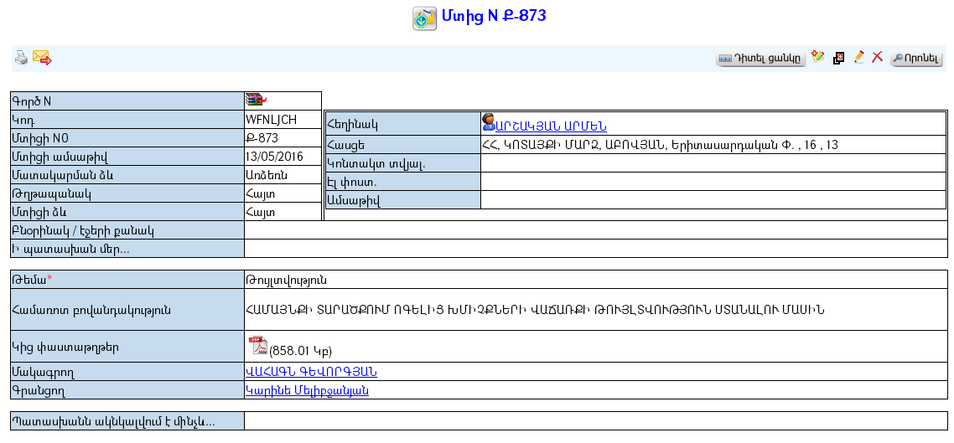

  - Մտից գրությունը գրանցելուց հետո «Մակագրող» նշված պաշտոնատար անձը` համայնքի ղեկավարը, ստանում է նամակ և որոշում է մտից գրության հետագա ընթացքը հանձնարարական տալու միջոցով:
ՀԿՏՀ «Փաստաթղթաշրջանառություն» և «Տուրքեր» բաղադրիչների միջոցով իրականացվում է Մտից գրության (տվյալ դեպքում Թույլտվության տրամադրման դիմում/հայտի) կառավարման և անհրաժեշտ փաստաթղթերի պատրաստման ամբողջ գործընթացը:

- Պատասխանների (թույլտվության և համայնքի ղեկավարի որոշման) տրամադրում
ՀԿՏՀ-ում գրանցված դիմումների, հայտերի և գրությունների կառավարման արդյունքում կարող են պատրաստվել և դիմումատուներին ի պատասխան տրամադրվել «Ելից» գրություններ, ՏԻՄ-երի կողմից ընդունված իրավական ակտեր, համայնքի տարածքում տարատեսակ գործունեություն իրականացնելու թույլտվություններ, տեղեկանքներ և այլն: Ընդ որում բացառությամբ որոշ տեղեկանքների (տե'ս Ծառայություն N 2 ընթացակարգը) մնացած արդյունքները ստեղծվում են համայնքապետարանի կենտրոնական աշխատակազմի կողմից:
Պատասխանների տրամադրումը իրականացվում է վարչական ղեկավարի (կամ օպերատորի) կողմից:

  - Վարչական ղեկավարը կամ օպերատորը ի թիվս այլ հնարավորությունների, Մտիցի «Փաստաթղթերի պատմություն» բաժնից տեղեկանում են պատասխանների (ելից, որոշումներ, թույլտվություններ) մասին` սեղմելով մտից գրությունների ցուցակային էջի «պատմություն» կոճակ վրա:

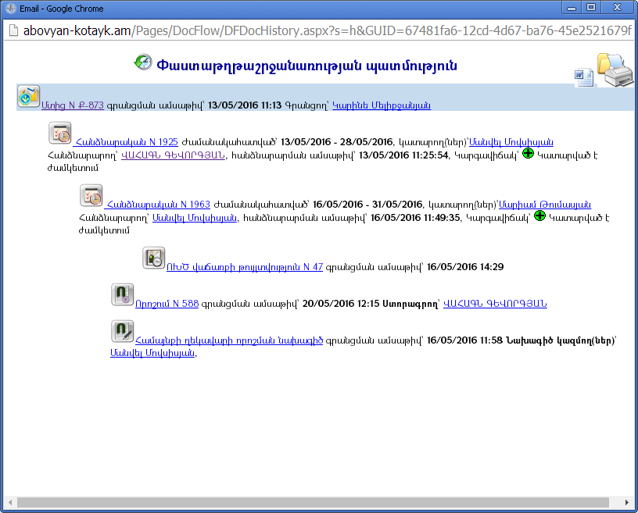

  - «Փաստաթղթաշրջանառության պատմություն» բաժնում «Որոշման» հղման վրա սեղմելով՝ բացվում է համայնքի ղեկավարի որոշումը, որը պետք է տպել, կնքել և ստորագրել (եթե վարչական ղեկավարն ունի նման իրավասություն) և տրամադրել դիմումատուին:

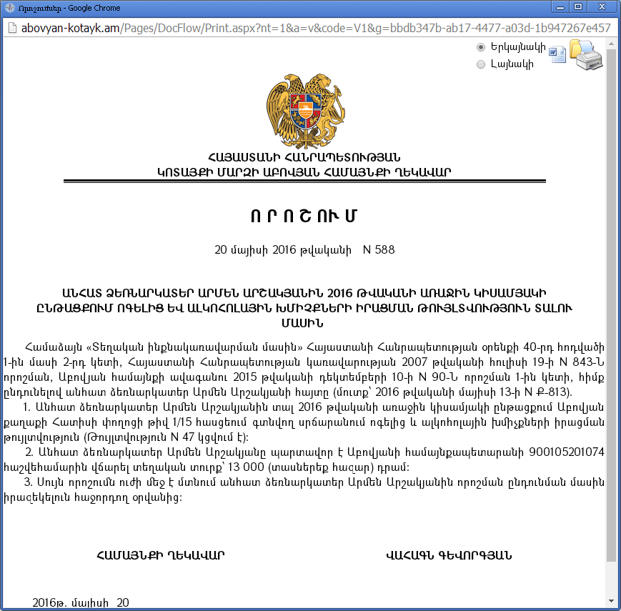

  - «Փաստաթղթաշրջանառության պատմություն» բաժնում «Թույլտվության» հղման վրա սեղմելով՝ բացվում է համապատասխան թույլտվությունը, որը պետք է արտածել տպման տարբերակ` սեղմելով կոճակը:

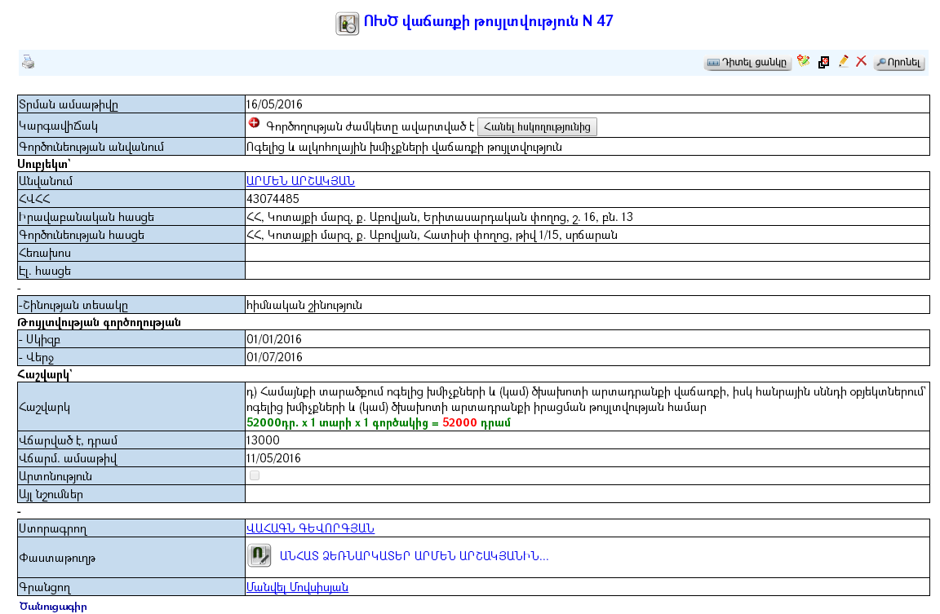

  - Այնուհետև տպել, կնքել և ստորագրել (եթե վարչական ղեկավարն ունի նման իրավասություն) թույլտվությունը և տրամադրել դիմումատուին:

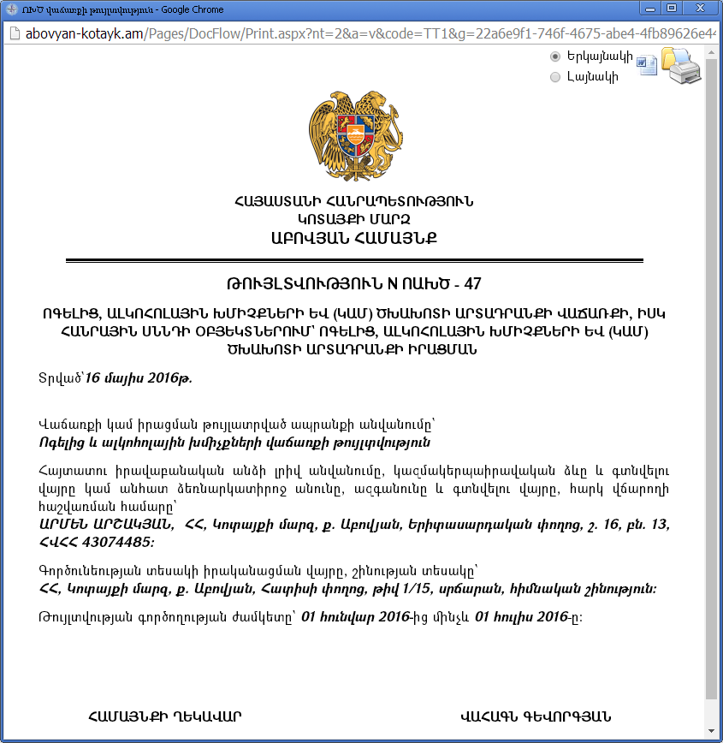

  - Հնարավոր է, որ դիմումատուին հասցեագրվել է նաև «Ելից գրություն»: Այն ևս «Փաստաթղթաշրջանառության պատմություն» բաժնից պետք է բացել, տպել, կնքել և ստորագրել (եթե վարչական ղեկավարն ունի նման իրավասություն) և տրամադրել դիմումատուին:
ՀԱՎԵԼՎԱԾ 3

Համայնքի ղեկավար

____________________________ -ին

Հ Ա Յ Տ

Համայնքի տարածքում առևտրի, հանրային սննդի, զվարճանքի, շահումով խաղերի և վիճակախաղերի կազմակերպման օբյեկտները, բաղնիքները, սաունաները, խաղատները
ժամը 24.00-ից հետո աշխատելու թույլտվություն ընթացիկ տարվա համար

1. Իրավաբանական անձի (կազմակերպության) անվանումը և կազմակերպաիրավական ձևը կամ անհատ ձեռնարկատիրոջ անունը, ազգանունը, հարկ վճարողի հաշվառման համարը __________________________________________________________________________________
____________________________________________________________________________________________________________________________________________________________________
2. Կազմակերպության կամ անհատ ձեռնարկատիրոջ գտնվելու վայրը

____________________________________________________________________________________________________________________________________________________________________

3. Գործունեության տեսակի իրականացման վայրը, շինության տեսակը, հեռախոսահամարը, կապի այլ միջոցներ__________________________________________________________________
____________________________________________________________________________________________________________________________________________________________________
4. Ապրանքի անվանումը, որի վաճառքի կամ իրացման թույլտվություն ստանալու մասին __________________________________________________________________________________
__________________________________________________________________________________
5. Թույլտվության ժամկետը __________________________________________________________________________________
__________________________________________________________________________________
(նշել պահանջվող ժամկետը)

Ներկայացված տեղեկությունների իսկությունը
հաստատում եմ`
____________________________________________________________________________
(կազմակերպության պատասխանատու անձի անունը, հայրանունը, ազգանունը կամ
անհատ ձեռնարկատիրոջ անունը, ազգանունը)

____ _________________ 2017 թ.
Կ.Տ.

Համայնքի ղեկավար

____________________________ -ին

Հ Ա Յ Տ

Համայնքի տարածքում թանկարժեք մետաղներից պատրաստված իրերի մանրածախ
առուվաճառքի թույլտվություն ստանալու

1. Իրավաբանական անձի (կազմակերպության) անվանումը և կազմակերպաիրավական ձևը կամ անհատ ձեռնարկատիրոջ անունը, ազգանունը, հարկ վճարողի հաշվառման համարը __________________________________________________________________________________
____________________________________________________________________________________________________________________________________________________________________
2. Կազմակերպության կամ անհատ ձեռնարկատիրոջ գտնվելու վայրը

____________________________________________________________________________________________________________________________________________________________________

3. Գործունեության տեսակի իրականացման վայրը, շինության տեսակը, հեռախոսահամարը, կապի այլ միջոցներ__________________________________________________________________
____________________________________________________________________________________________________________________________________________________________________
4. Ապրանքի անվանումը, որի վաճառքի կամ իրացման թույլտվություն ստանալու մասին __________________________________________________________________________________
__________________________________________________________________________________
5. Թույլտվության ժամկետը __________________________________________________________________________________
__________________________________________________________________________________
(նշել պահանջվող ժամկետը)

Ներկայացված տեղեկությունների իսկությունը
հաստատում եմ`
____________________________________________________________________________
(կազմակերպության պատասխանատու անձի անունը, հայրանունը, ազգանունը կամ
անհատ ձեռնարկատիրոջ անունը, ազգանունը)

____ _________________ 2017 թ.
Կ.Տ.
Համայնքի ղեկավար

____________________________ -ին

Հ Ա Յ Տ

Համայնքի տարածքում ոգելից և ալկոհոլային խմիչքների և /կամ/ ծխախոտի արտադրանքի
վաճառքի, իսկ հանրային սննդի օբյեկտներում՝ ոգելից և ալկոհոլային խմիչքների և /կամ/
ծխախոտի արտադրանքի իրացման թույլտվություն ստանալու մասին

1. Իրավաբանական անձի (կազմակերպության) անվանումը և կազմակերպաիրավական ձևը կամ անհատ ձեռնարկատիրոջ անունը, ազգանունը, հարկ վճարողի հաշվառման համարը __________________________________________________________________________________
____________________________________________________________________________________________________________________________________________________________________
2. Կազմակերպության կամ անհատ ձեռնարկատիրոջ գտնվելու վայրը

____________________________________________________________________________________________________________________________________________________________________

3. Գործունեության տեսակի իրականացման վայրը, շինության տեսակը, հեռախոսահամարը, կապի այլ միջոցներ__________________________________________________________________
____________________________________________________________________________________________________________________________________________________________________
4. Ապրանքի անվանումը, որի վաճառքի կամ իրացման թույլտվություն ստանալու մասին __________________________________________________________________________________
__________________________________________________________________________________
5. Թույլտվության ժամկետը __________________________________________________________________________________
__________________________________________________________________________________
(նշել պահանջվող ժամկետը)

Ներկայացված տեղեկությունների իսկությունը
հաստատում եմ`
____________________________________________________________________________
(կազմակերպության պատասխանատու անձի անունը, հայրանունը, ազգանունը կամ
անհատ ձեռնարկատիրոջ անունը, ազգանունը)

___ _________________ 2017 թ.
Կ.Տ.

Համայնքի ղեկավար

____________________________ -ին

ՀԱՅՏ

Համայնքի տարածքում հանրային սննդի կազմակերպման և իրացման թույլտվություն ընթացիկ տարվա համար

1. Իրավաբանական անձի (կազմակերպության) անվանումը և կազմակերպաիրավական ձևը կամ անհատ ձեռնարկատիրոջ անունը, ազգանունը, հարկ վճարողի հաշվառման համարը __________________________________________________________________________________
____________________________________________________________________________________________________________________________________________________________________
2. Կազմակերպության կամ անհատ ձեռնարկատիրոջ գտնվելու վայրը

____________________________________________________________________________________________________________________________________________________________________

3. Գործունեության տեսակի իրականացման վայրը, շինության տեսակը, հեռախոսահամարը, կապի այլ միջոցներ__________________________________________________________________
____________________________________________________________________________________________________________________________________________________________________
4. Հանրային սննդի կազմակերպման և իրացման թույլտվություն ստանալու մասին __________________________________________________________________________________
__________________________________________________________________________________
5. Թույլտվության ժամկետը __________________________________________________________________________________
__________________________________________________________________________________
(նշել պահանջվող ժամկետը)

Ներկայացված տեղեկությունների իսկությունը
հաստատում եմ`
____________________________________________________________________________
(կազմակերպության պատասխանատու անձի անունը, հայրանունը, ազգանունը կամ
անհատ ձեռնարկատիրոջ անունը, ազգանունը)

____ _________________ 2017 թ.
Կ.Տ.

Համայնքի ղեկավար

____________________________ -ին

ՀԱՅՏ

Համայնքի տարածքում հեղուկ վառելիքի, սեղմված բնական կամ հեղուկացված նավթային գազերի վաճառքի թույլտվություն ընթացիկ տարվա համար

1. Իրավաբանական անձի (կազմակերպության) անվանումը և կազմակերպաիրավական ձևը կամ անհատ ձեռնարկատիրոջ անունը, ազգանունը, հարկ վճարողի հաշվառման համարը __________________________________________________________________________________
____________________________________________________________________________________________________________________________________________________________________
2. Կազմակերպության կամ անհատ ձեռնարկատիրոջ գտնվելու վայրը

____________________________________________________________________________________________________________________________________________________________________

3. Գործունեության տեսակի իրականացման վայրը, շինության տեսակը, հեռախոսահամարը, կապի այլ միջոցներ__________________________________________________________________
____________________________________________________________________________________________________________________________________________________________________
4. Ապրանքի անվանումը, որի վաճառքի կամ իրացման թույլտվություն ստանալու մասին __________________________________________________________________________________
__________________________________________________________________________________
5. Թույլտվության ժամկետը __________________________________________________________________________________
__________________________________________________________________________________
(նշել պահանջվող ժամկետը)

Ներկայացված տեղեկությունների իսկությունը
հաստատում եմ`
____________________________________________________________________________
(կազմակերպության պատասխանատու անձի անունը, հայրանունը, ազգանունը կամ
անհատ ձեռնարկատիրոջ անունը, ազգանունը)

____ _________________ 2017 թ.
Կ.Տ.

Համայնքի ղեկավար

____________________________ -ին

ՀԱՅՏ

Համայնքի տարածքում տեխնիկական հեղուկների վաճառքի թույլտվություն ընթացիկ տարվա համար

1. Իրավաբանական անձի (կազմակերպության) անվանումը և կազմակերպաիրավական ձևը կամ անհատ ձեռնարկատիրոջ անունը, ազգանունը, հարկ վճարողի հաշվառման համարը __________________________________________________________________________________
____________________________________________________________________________________________________________________________________________________________________
2. Կազմակերպության կամ անհատ ձեռնարկատիրոջ գտնվելու վայրը

____________________________________________________________________________________________________________________________________________________________________

3. Գործունեության տեսակի իրականացման վայրը, շինության տեսակը, հեռախոսահամարը, կապի այլ միջոցներ__________________________________________________________________
____________________________________________________________________________________________________________________________________________________________________
4. Ապրանքի անվանումը, որի վաճառքի կամ իրացման թույլտվություն ստանալու մասին __________________________________________________________________________________
__________________________________________________________________________________
5. Թույլտվության ժամկետը __________________________________________________________________________________
__________________________________________________________________________________
(նշել պահանջվող ժամկետը)

Ներկայացված տեղեկությունների իսկությունը
հաստատում եմ`
____________________________________________________________________________
(կազմակերպության պատասխանատու անձի անունը, հայրանունը, ազգանունը կամ
անհատ ձեռնարկատիրոջ անունը, ազգանունը)

____ _________________ 2017 թ.
Կ.Տ.

Համայնքի ղեկավար

____________________________ -ին

ՀԱՅՏ

Աբովյան համայնքի անվանումը՝ որպես ֆիրմային անվանում օգտագործելու թույլտվություն ընթացիկ տարվա համար

1. Իրավաբանական անձի (կազմակերպության) անվանումը և կազմակերպաիրավական ձևը կամ անհատ ձեռնարկատիրոջ անունը, ազգանունը, հարկ վճարողի հաշվառման համարը __________________________________________________________________________________
____________________________________________________________________________________________________________________________________________________________________
2. Կազմակերպության կամ անհատ ձեռնարկատիրոջ գտնվելու վայրը

____________________________________________________________________________________________________________________________________________________________________

3. Գործունեության տեսակի իրականացման վայրը, շինության տեսակը, հեռախոսահամարը, կապի այլ միջոցներ__________________________________________________________________
____________________________________________________________________________________________________________________________________________________________________
4. Աբովյան քաղաքի անվանումը որպես ֆիրմային անվանում օգտագործելու թույլտվություն ստանալու մասին __________________________________________________________________________________
__________________________________________________________________________________
5. Թույլտվության ժամկետը __________________________________________________________________________________
__________________________________________________________________________________
(նշել պահանջվող ժամկետը)

Ներկայացված տեղեկությունների իսկությունը
հաստատում եմ`
____________________________________________________________________________
(կազմակերպության պատասխանատու անձի անունը, հայրանունը, ազգանունը կամ
անհատ ձեռնարկատիրոջ անունը, ազգանունը)

____ _________________ 2017 թ.
Կ.Տ.

Համայնքի ղեկավար

____________________________ -ին

ՀԱՅՏ

Համայնքի տարածքում տաքսի ծառայություն իրականացնելու թույլտվություն ընթացիկ տարվա համար

1. Իրավաբանական անձի (կազմակերպության) անվանումը և կազմակերպաիրավական ձևը կամ անհատ ձեռնարկատիրոջ անունը, ազգանունը, հարկ վճարողի հաշվառման համարը __________________________________________________________________________________
____________________________________________________________________________________________________________________________________________________________________
2. Կազմակերպության կամ անհատ ձեռնարկատիրոջ գտնվելու վայրը

____________________________________________________________________________________________________________________________________________________________________

3. Գործունեության տեսակի իրականացման վայրը, շինության տեսակը, հեռախոսահամարը, կապի այլ միջոցներ__________________________________________________________________
____________________________________________________________________________________________________________________________________________________________________
4. Տաքսի ծառայություն իրականացնելու թույլտվություն ստանալու մասին __________________________________________________________________________________
__________________________________________________________________________________
5. Թույլտվության ժամկետը __________________________________________________________________________________
__________________________________________________________________________________
(նշել պահանջվող ժամկետը)

Ներկայացված տեղեկությունների իսկությունը
հաստատում եմ`
____________________________________________________________________________
(կազմակերպության պատասխանատու անձի անունը, հայրանունը, ազգանունը կամ
անհատ ձեռնարկատիրոջ անունը, ազգանունը)

____ _________________ 2017 թ.
Կ.Տ.

